**2024年河北省初中毕业生升学文化课考试**

**数学试卷**

**一、选择题（本大题共16个小题，共38分．1~6小题各3分，7~16小题各2分．在每小题给出的四个选项中，只有一项是符合题目要求的）**

1. 如图显示了某地连续5天的日最低气温，则能表示这5天日最低气温变化情况的是（ ）

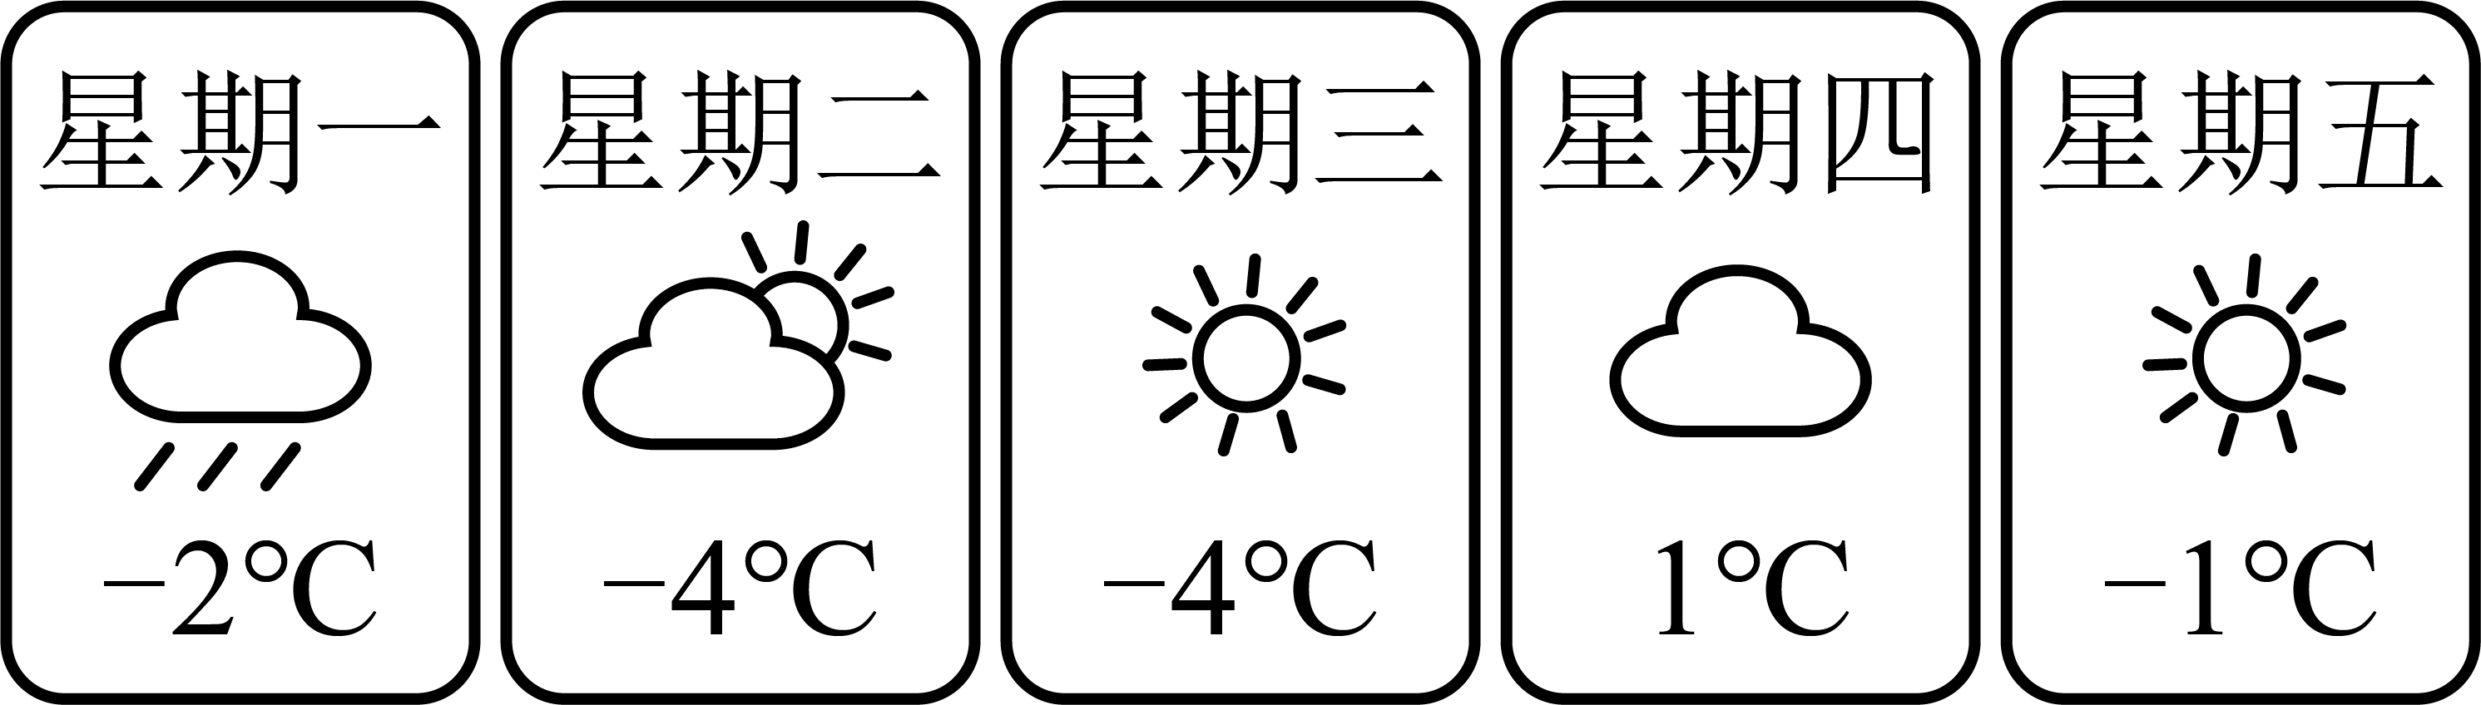

A. 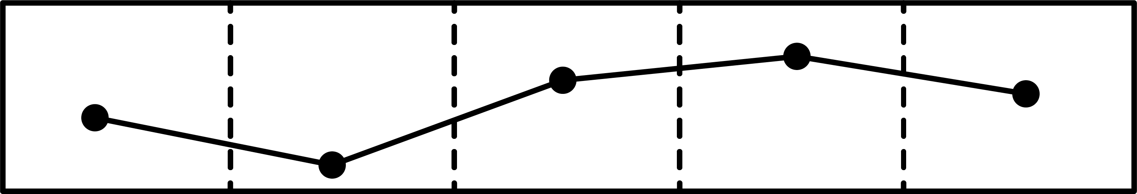 B. 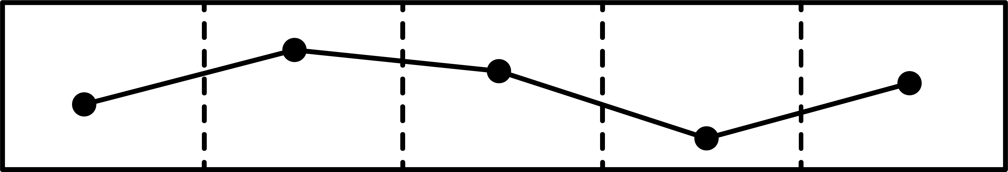 C. 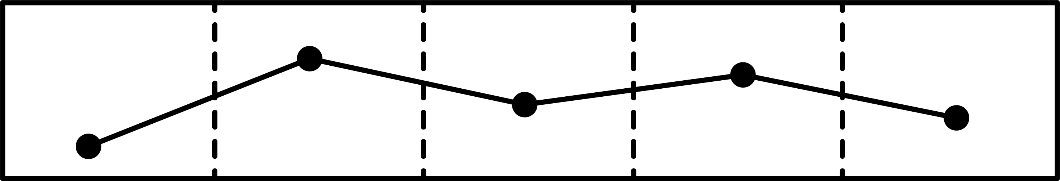 D. 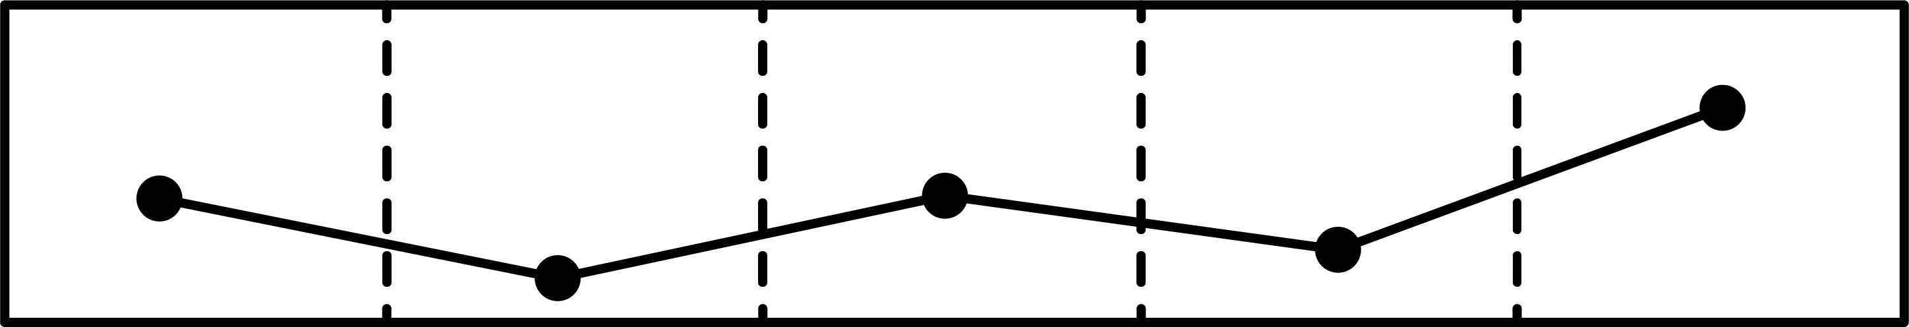

【答案】A

【解析】

【分析】本题考查了正负数的大小比较，熟练掌握正负数大小比较的方法解题的关键．

由五日气温为得到，，，则气温变化为先下降，然后上升，再上升，再下降．

【详解】解：由五日气温为得到，，

∴气温变化为先下降，然后上升，再上升，再下降．

故选：A．

2. 下列运算正确的是（ ）

A.  B.  C.  D. 

【答案】C

【解析】

【分析】本题考查整式的运算，根据合并同类项，单项式乘以单项式，积的乘方，同底数幂的除法依次对各选项逐一分析判断即可．解题的关键是掌握整式运算的相关法则．

【详解】解：A．，不是同类项，不能合并，故此选项不符合题意；

B．，故此选项不符合题意；

C．，故此选项符合题意；

D．，故此选项不符合题意．

故选：C．

3. 如图，与交于点*O*，和关于直线对称，点*A*，*B*的对称点分别是点*C*，*D*．下列不一定正确的是（ ）

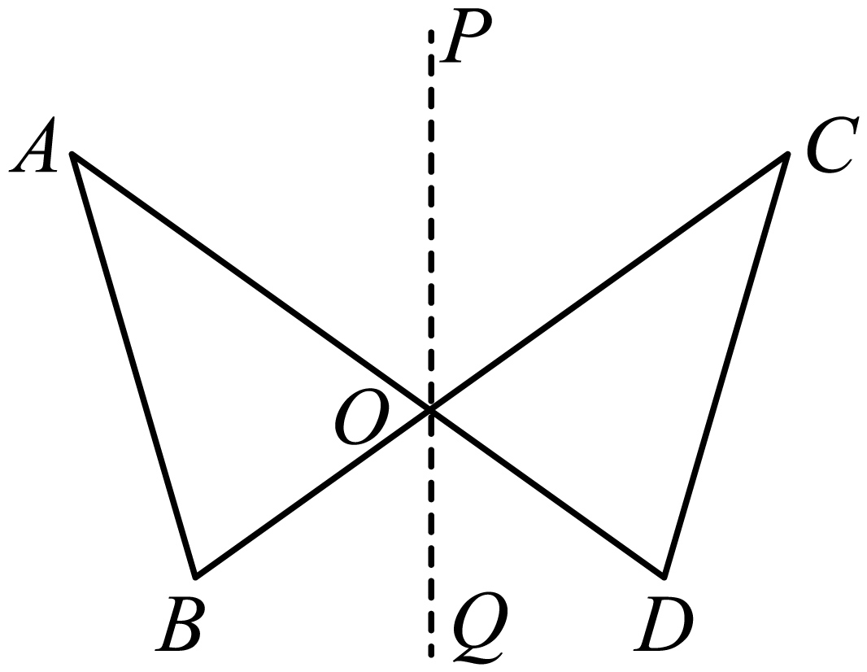

A.  B.  C.  D. 

【答案】A

【解析】

【分析】本题考查了轴对称图形的性质，平行线的判定，熟练掌握知识点是解题的关键．

根据轴对称图形的性质即可判断B、C选项，再根据垂直于同一条直线的两条直线平行即可判断选项D．

【详解】解：由轴对称图形的性质得到，，

∴，

∴B、C、D选项不符合题意，

故选：A．

4. 下列数中，能使不等式成立的*x*的值为（ ）

A. 1 B. 2 C. 3 D. 4

【答案】A

【解析】

【分析】本题考查了解不等式，不等式的解，熟练掌握解不等式是解题的关键．解不等式，得到，以此判断即可．

【详解】解：∵，

∴．

∴符合题意的是A

故选A．

5. 观察图中尺规作图的痕迹，可得线段一定是的（ ）

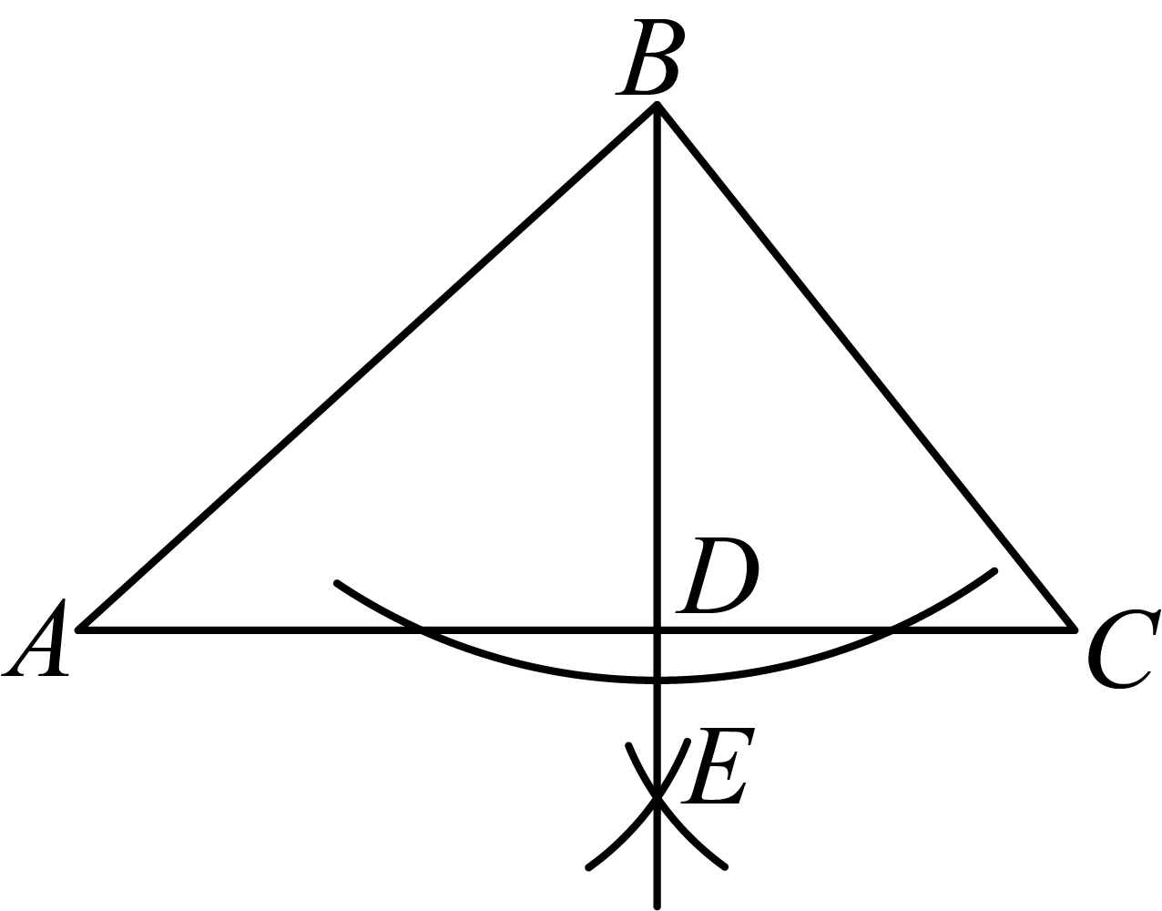

A. 角平分线 B. 高线 C. 中位线 D. 中线

【答案】B

【解析】

【分析】本题考查的是三角形的高的定义，作线段的垂线，根据作图痕迹可得，从而可得答案．

【详解】解：由作图可得：，

∴线段一定是的高线；

故选B

6. 如图是由个大小相同的正方体搭成的几何体，它的左视图是（ ）

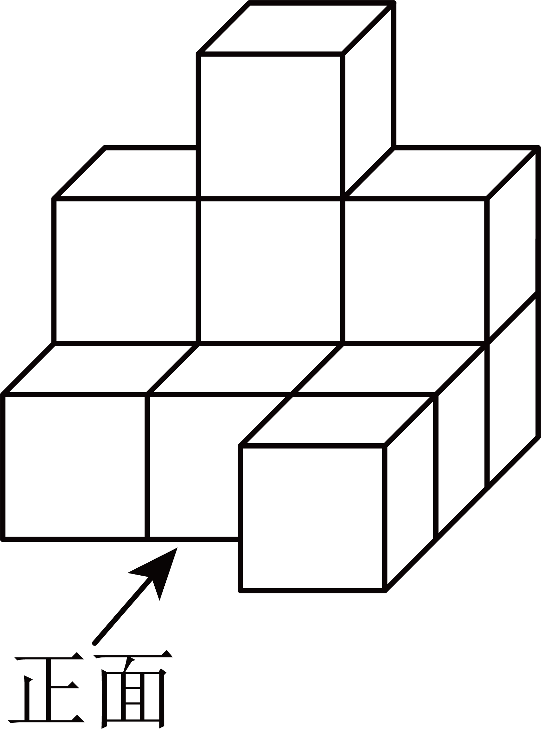

A. 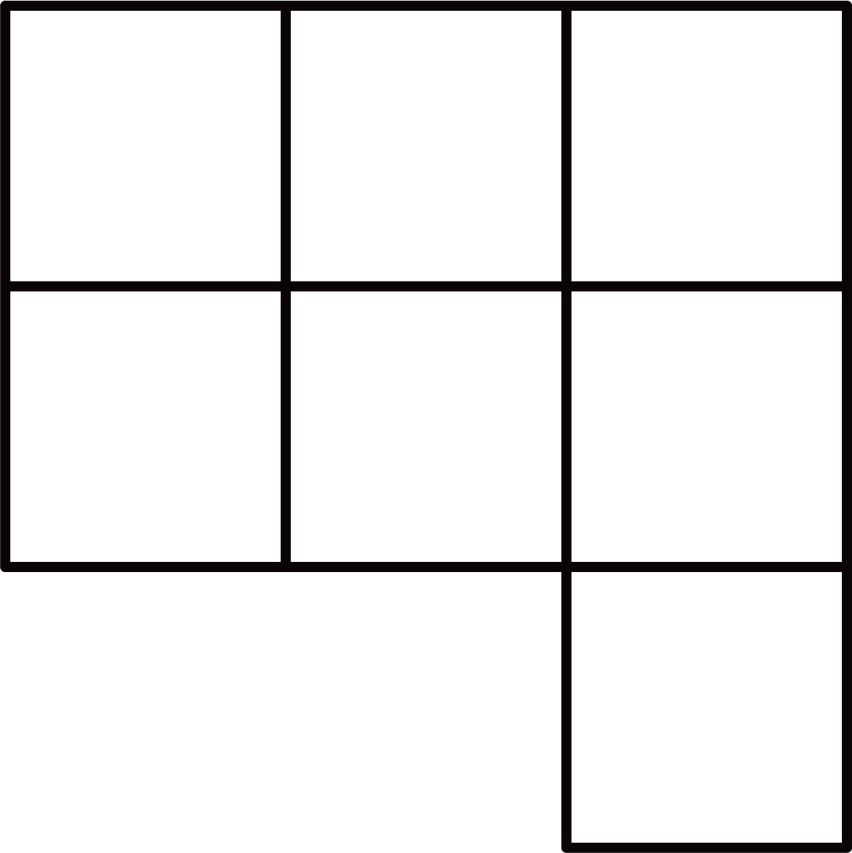 B. 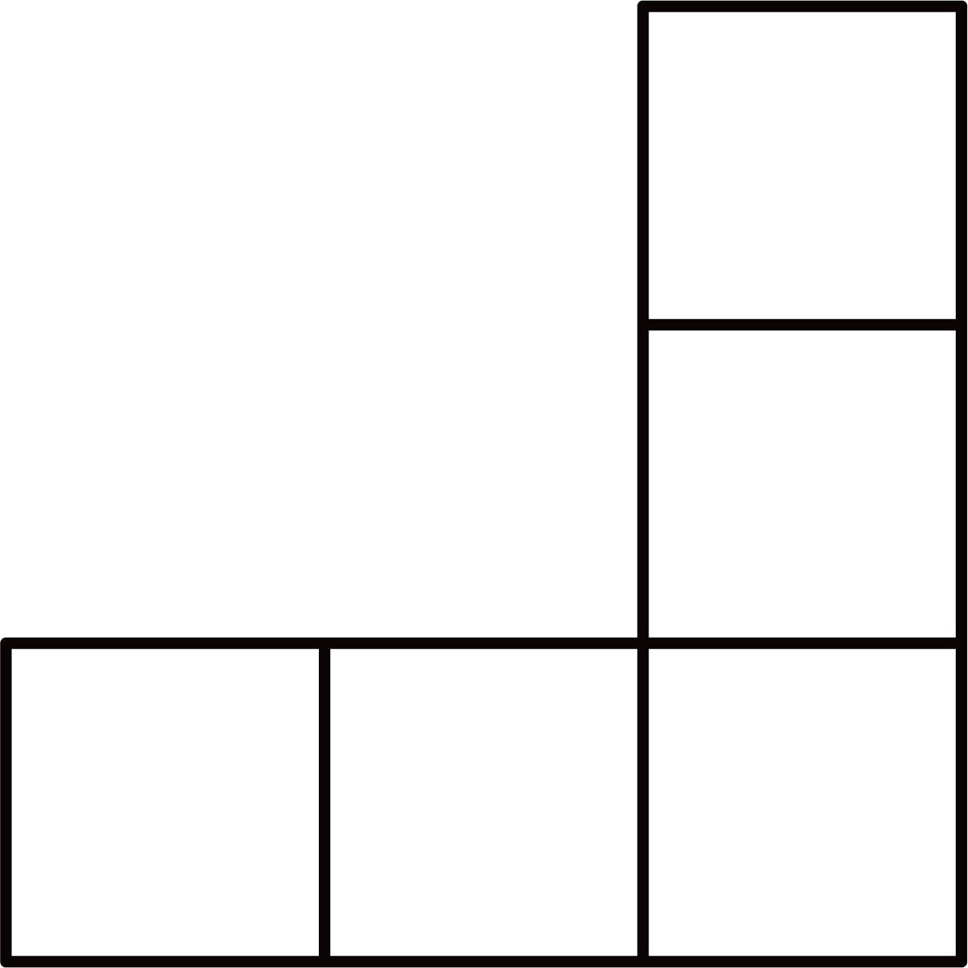 C. 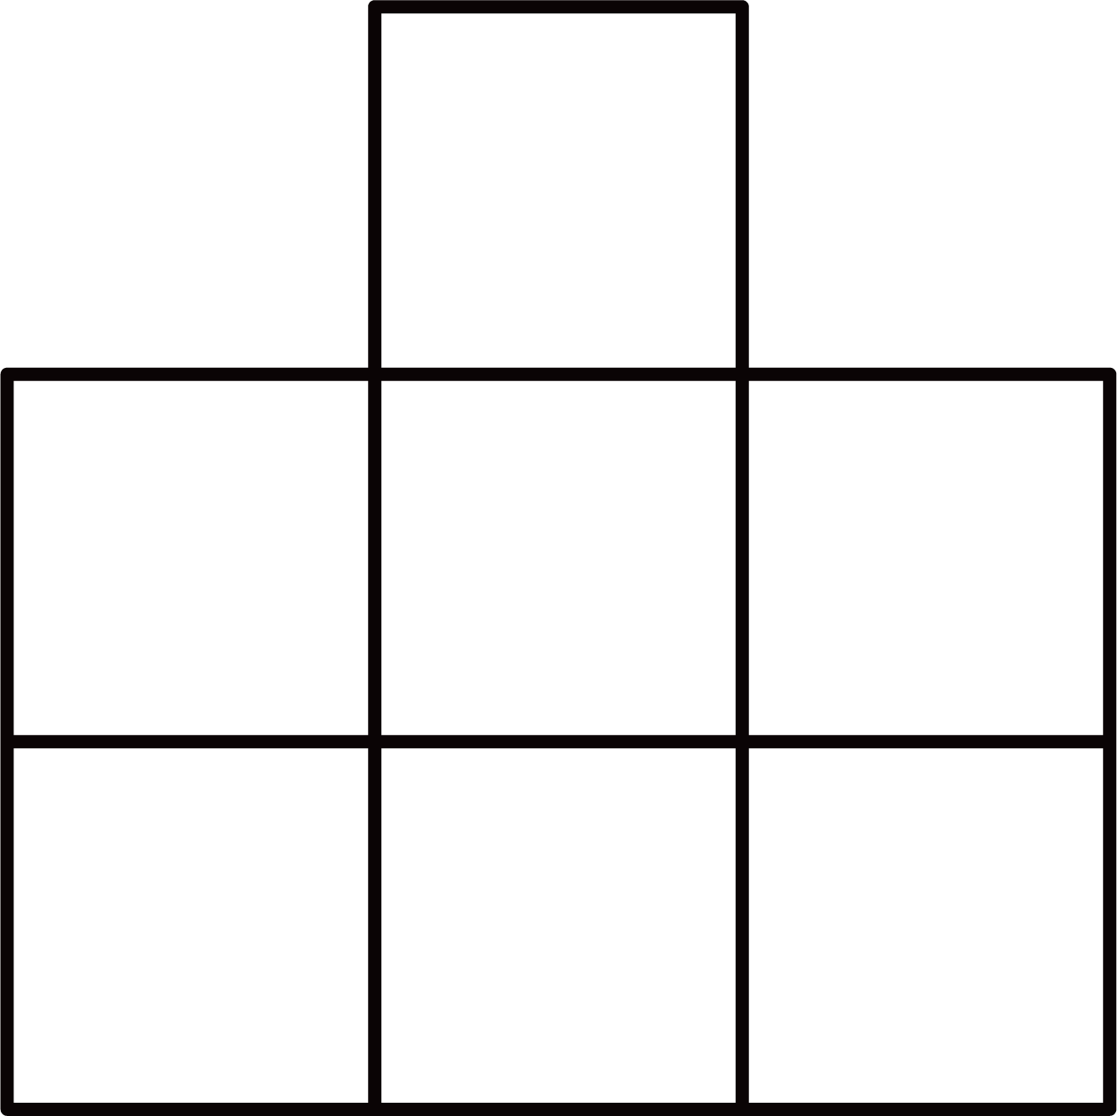 D. 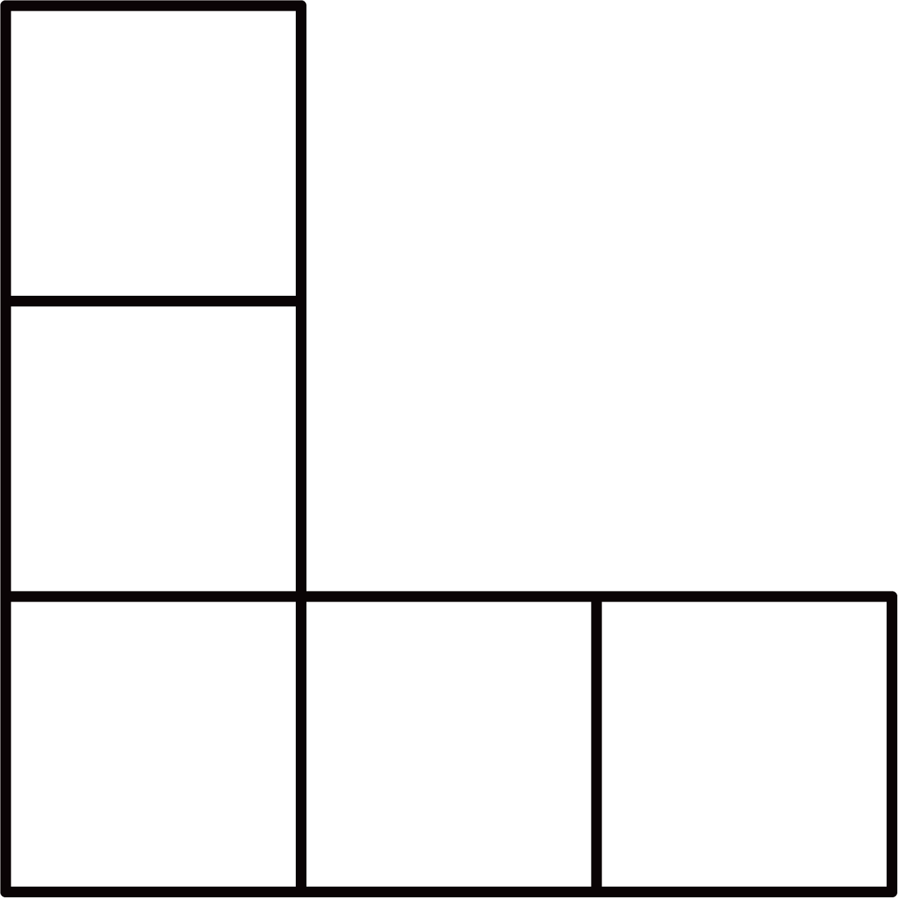

【答案】D

【解析】

【分析】本题考查简单组合体的三视图，左视图每一列的小正方体个数，由该方向上的小正方体个数最多的那个来确定，通过观察即可得出结论．掌握几何体三种视图之间的关系是解题的关键．

【详解】解：通过左边看可以确定出左视图一共有列，每列上小正方体个数从左往右分别为、、．

故选：D．

7. 节能环保已成为人们的共识．淇淇家计划购买500度电，若平均每天用电*x*度，则能使用*y*天．下列说法错误的是（ ）

A. 若，则 B. 若，则

C. 若*x*减小，则*y*也减小 D. 若*x*减小一半，则*y*增大一倍

【答案】C

【解析】

【分析】本题考查的是反比例函数的实际应用，先确定反比例函数的解析式，再逐一分析判断即可．

【详解】解：∵淇淇家计划购买500度电，平均每天用电*x*度，能使用*y*天．

∴，

∴，

当时，，故A不符合题意；

当时，，故B不符合题意；

∵，，

∴当*x*减小，则*y*增大，故C符合题意；

若*x*减小一半，则*y*增大一倍，表述正确，故D不符合题意；

故选：C．

8. 若*a*，*b*是正整数，且满足，则*a*与*b*的关系正确的是（ ）

A.  B.  C.  D. 

【答案】A

【解析】

【分析】本题考查了同底数幂的乘法，幂的乘方的运算的应用，熟练掌握知识点是解题的关键．

由题意得：，利用同底数幂的乘法，幂的乘方化简即可．

【详解】解：由题意得：，

∴，

∴，

故选：A．

9. 淇淇在计算正数*a*的平方时，误算成*a*与2的积，求得的答案比正确答案小1，则（ ）

A. 1 B.  C.  D. 1或

【答案】C

【解析】

【分析】本题考查了一元二次方程的应用，解一元二次方程，熟练掌握知识点是解题的关键．

由题意得方程，利用公式法求解即可．

【详解】解：由题意得：，

解得：或（舍）

故选：C．

10. 下面是嘉嘉作业本上的一道习题及解答过程：

|  |
| --- |
| 已知：如图，中，，平分的外角，点是的中点，连接并延长交于点，连接．  求证：四边形是平行四边形．  证明：∵，∴．  ∵，，，  ∴①______．  又∵，，  ∴（②______）．  ∴．∴四边形是平行四边形．  学科网(www.zxxk.com)--教育资源门户，提供试卷、教案、课件、论文、素材以及各类教学资源下载，还有大量而丰富的教学相关资讯！ |

若以上解答过程正确，①，②应分别为（ ）

A. ， B. ，

C. ， D. ，

【答案】D

【解析】

【分析】本题考查平行四边形的判定，全等三角形的判定与性质，根据等边对等角得，根据三角形外角的性质及角平分线的定义可得，证明，得到，再结合中点的定义得出，即可得证．解题的关键是掌握：对角线互相平分的四边形是平行四边形．

【详解】证明：∵，∴．

∵，，，

∴①．

又∵，，

∴（②）．

∴．∴四边形是平行四边形．

故选：D．

11. 直线*l*与正六边形的边分别相交于点*M*，*N*，如图所示，则（ ）

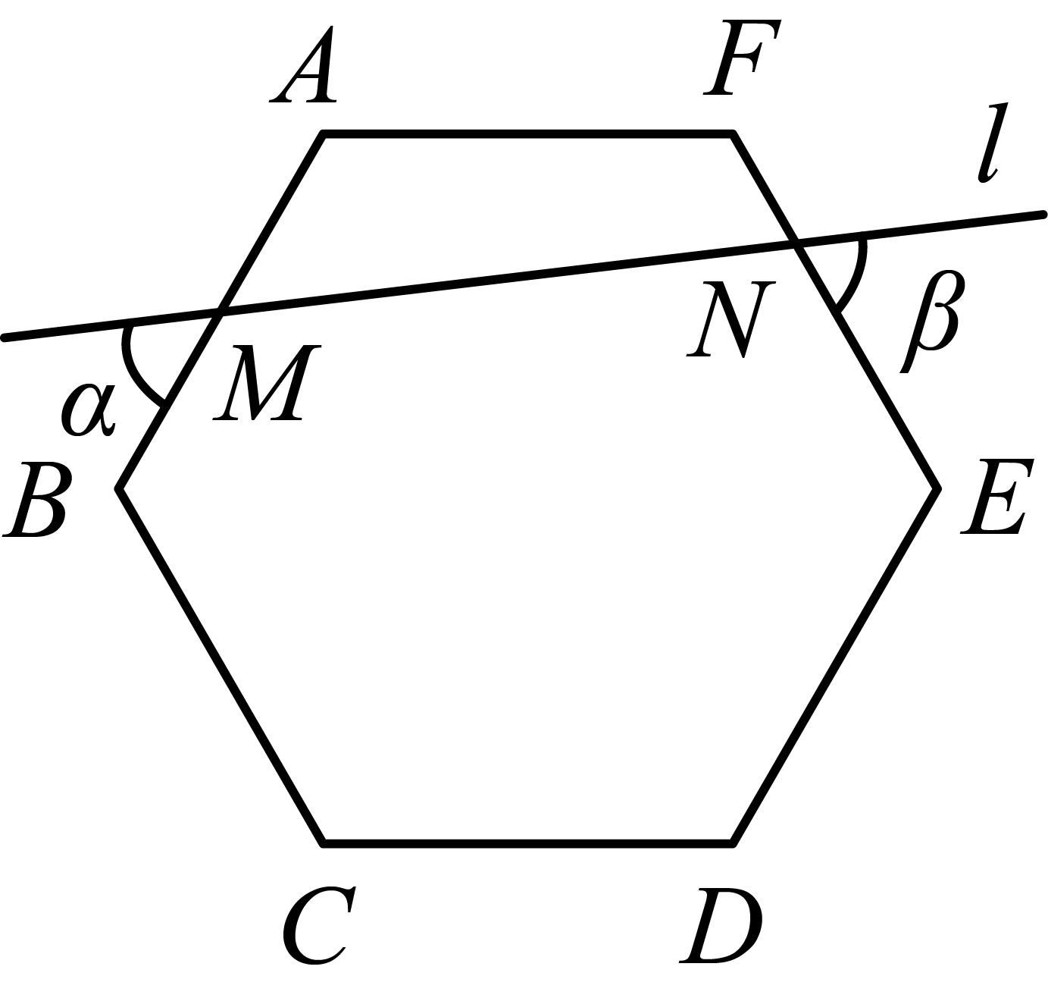

A.  B.  C.  D. 

【答案】B

【解析】

【分析】本题考查了多边形的内角和，正多边形的每个内角，邻补角，熟练掌握知识点是解决本题的关键．

先求出正六边形的每个内角为，再根据六边形的内角和为即可求解的度数，最后根据邻补角的意义即可求解．

【详解】解：正六边形每个内角为：，

而六边形的内角和也为，

∴，

∴，

∵，

∴，

故选：B．

12. 在平面直角坐标系中，我们把一个点的纵坐标与横坐标的比值称为该点的“特征值”．如图，矩形位于第一象限，其四条边分别与坐标轴平行，则该矩形四个顶点中“特征值”最小的是（ ）

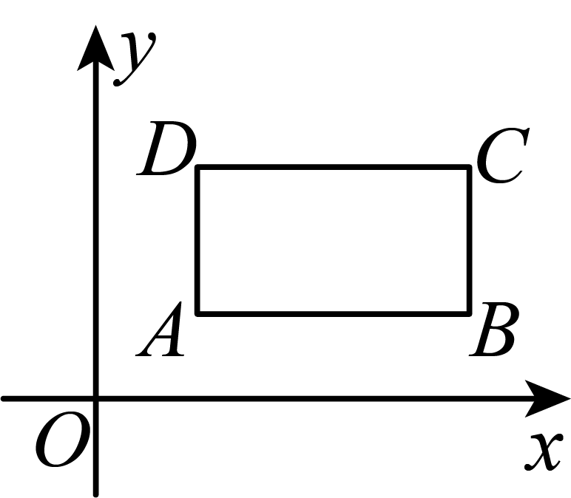

A. 点*A* B. 点*B* C. 点*C* D. 点*D*

【答案】B

【解析】

【分析】本题考查的是矩形的性质，坐标与图形，分式的值的大小比较，设，，，可得，，，再结合新定义与分式的值的大小比较即可得到答案．

【详解】解：设，，，

∵矩形，

∴，，

∴，，，

∵，而，

∴该矩形四个顶点中“特征值”最小的是点*B*；

故选：B．

13. 已知*A*为整式，若计算的结果为，则（ ）

A. *x* B. *y* C.  D. 

【答案】A

【解析】

【分析】本题考查了分式的加减运算，分式的通分，平方差公式，熟练掌握分式的加减运算法则是解题的关键．

由题意得，对进行通分化简即可．

【详解】解：∵的结果为，

∴，

∴，

∴，

故选：A．

14. 扇文化是中华优秀传统文化的组成部分，在我国有着深厚的底蕴．如图，某折扇张开的角度为时，扇面面积为、该折扇张开的角度为时，扇面面积为，若，则与关系的图象大致是（ ）

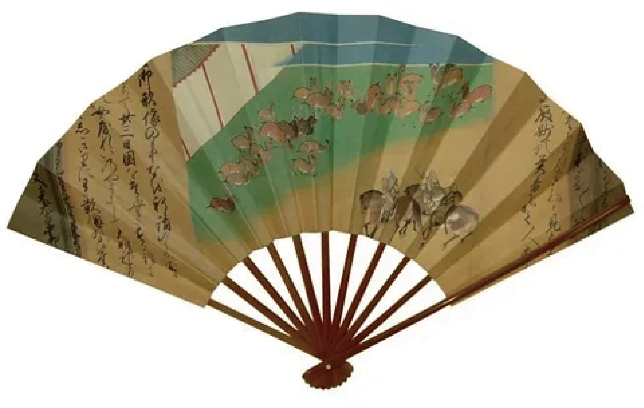

A. 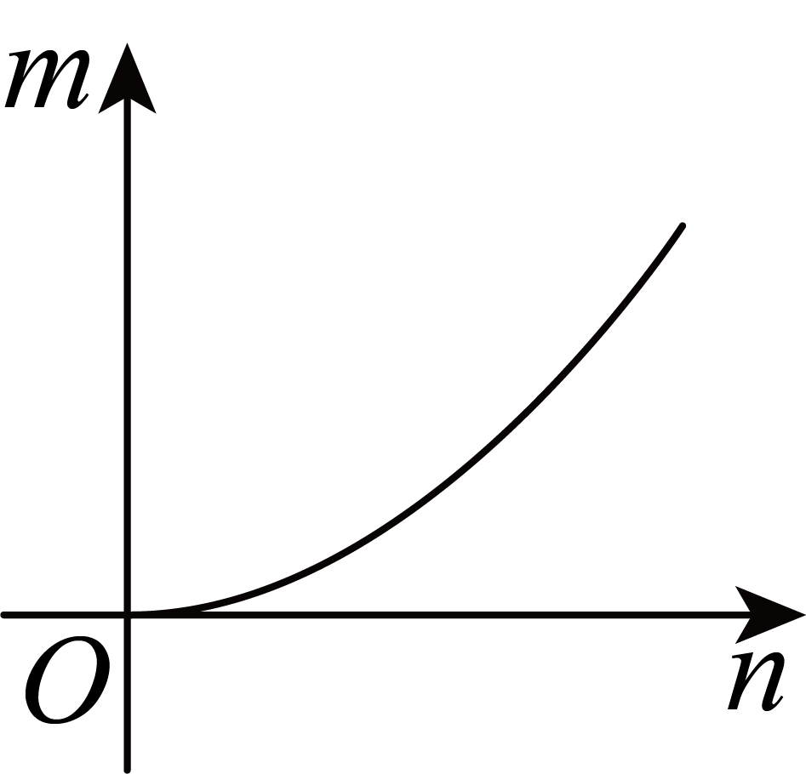 B. 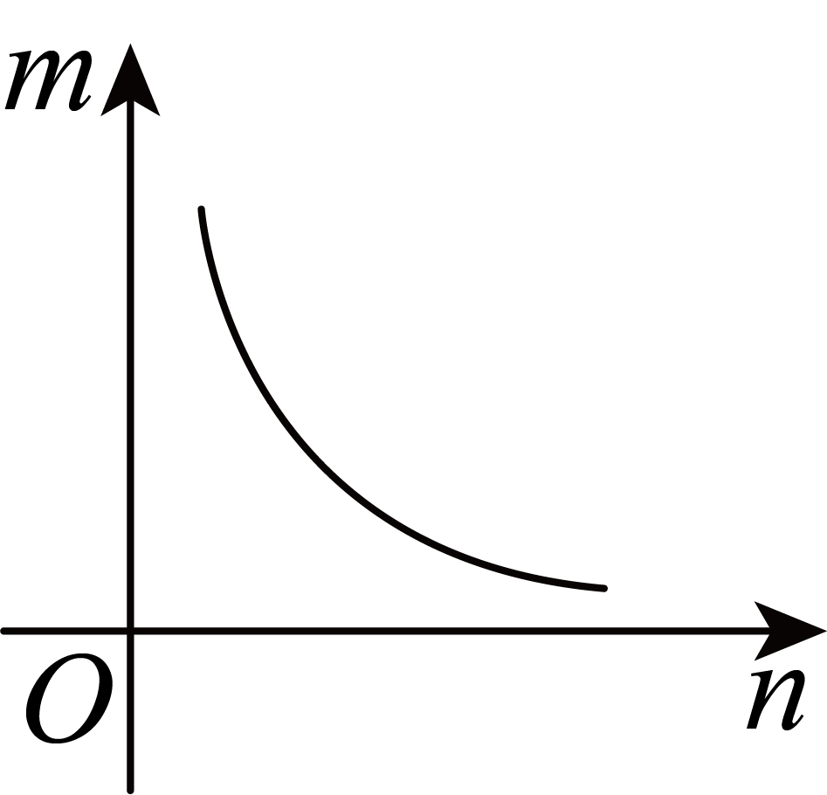 C. 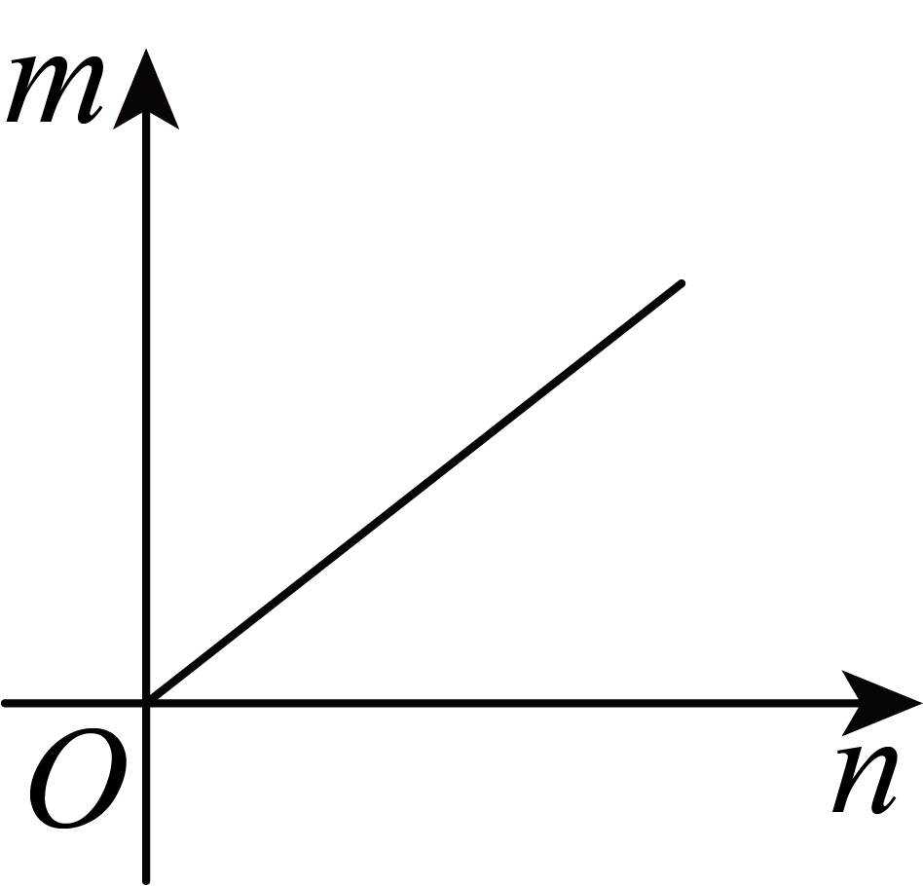 D. 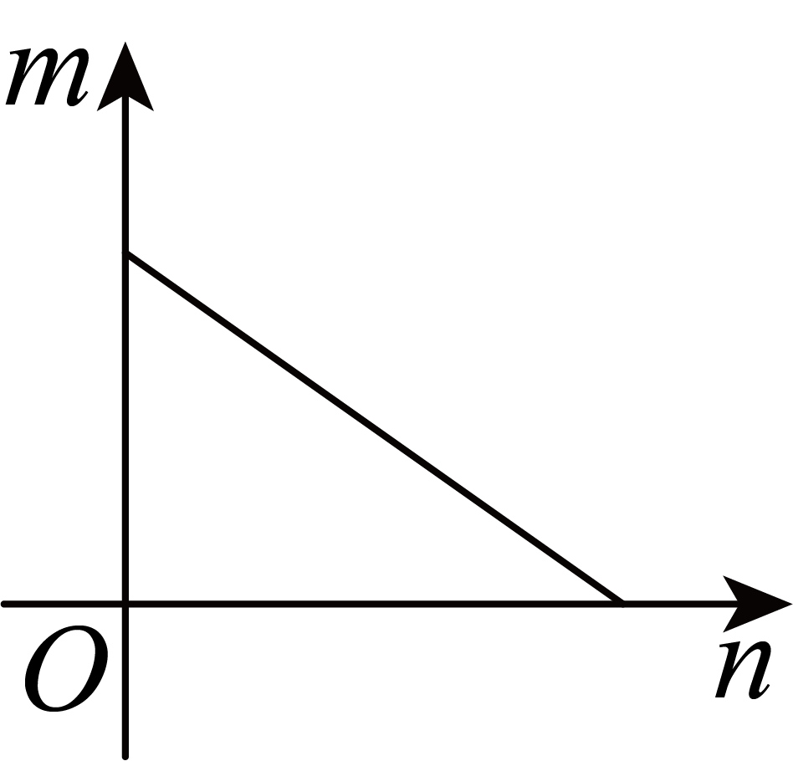

【答案】C

【解析】

【分析】本题考查正比例函数的应用，扇形的面积，设该扇面所在圆的半径为，根据扇形的面积公式表示出，进一步得出，再代入即可得出结论．掌握扇形的面积公式是解题的关键．

【详解】解：设该扇面所在圆的半径为，

，

∴，

∵该折扇张开的角度为时，扇面面积为，

∴，

∴，

∴是的正比例函数，

∵，

∴它的图像是过原点的一条射线．

故选：C．

15. “铺地锦”是我国古代一种乘法运算方法，可将多位数乘法运算转化为一位数乘法和简单的加法运算．淇淇受其启发，设计了如图1所示的“表格算法”，图1表示，运算结果为3036．图2表示一个三位数与一个两位数相乘，表格中部分数据被墨迹覆盖，根据图2中现有数据进行推断，正确的是（ ）

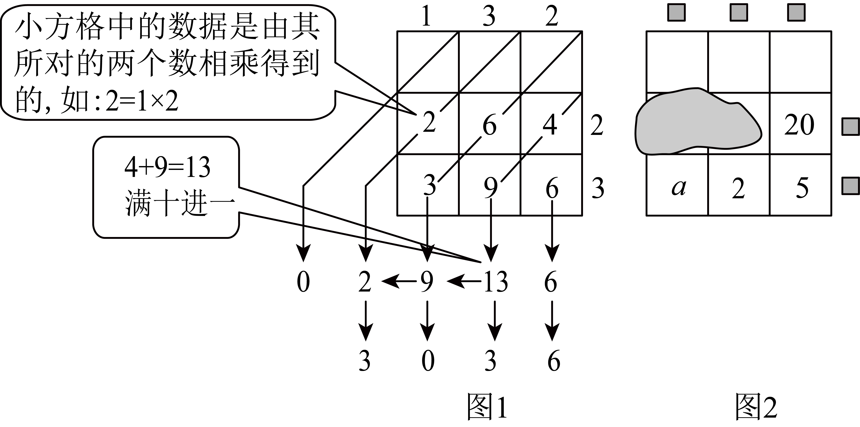

A. “20”左边的数是16 B. “20”右边的“□”表示5

C. 运算结果小于6000 D. 运算结果可以表示为

【答案】D

【解析】

【分析】本题考查了整式的加法运算，整式的乘法运算，理解题意，正确的逻辑推理时解决本题的关键．

设一个三位数与一个两位数分别为和，则，即，可确定时，则，由题意可判断A、B选项，根据题意可得运算结果可以表示为：，故可判断C、D选项．

【详解】解：设一个三位数与一个两位数分别为和

如图：

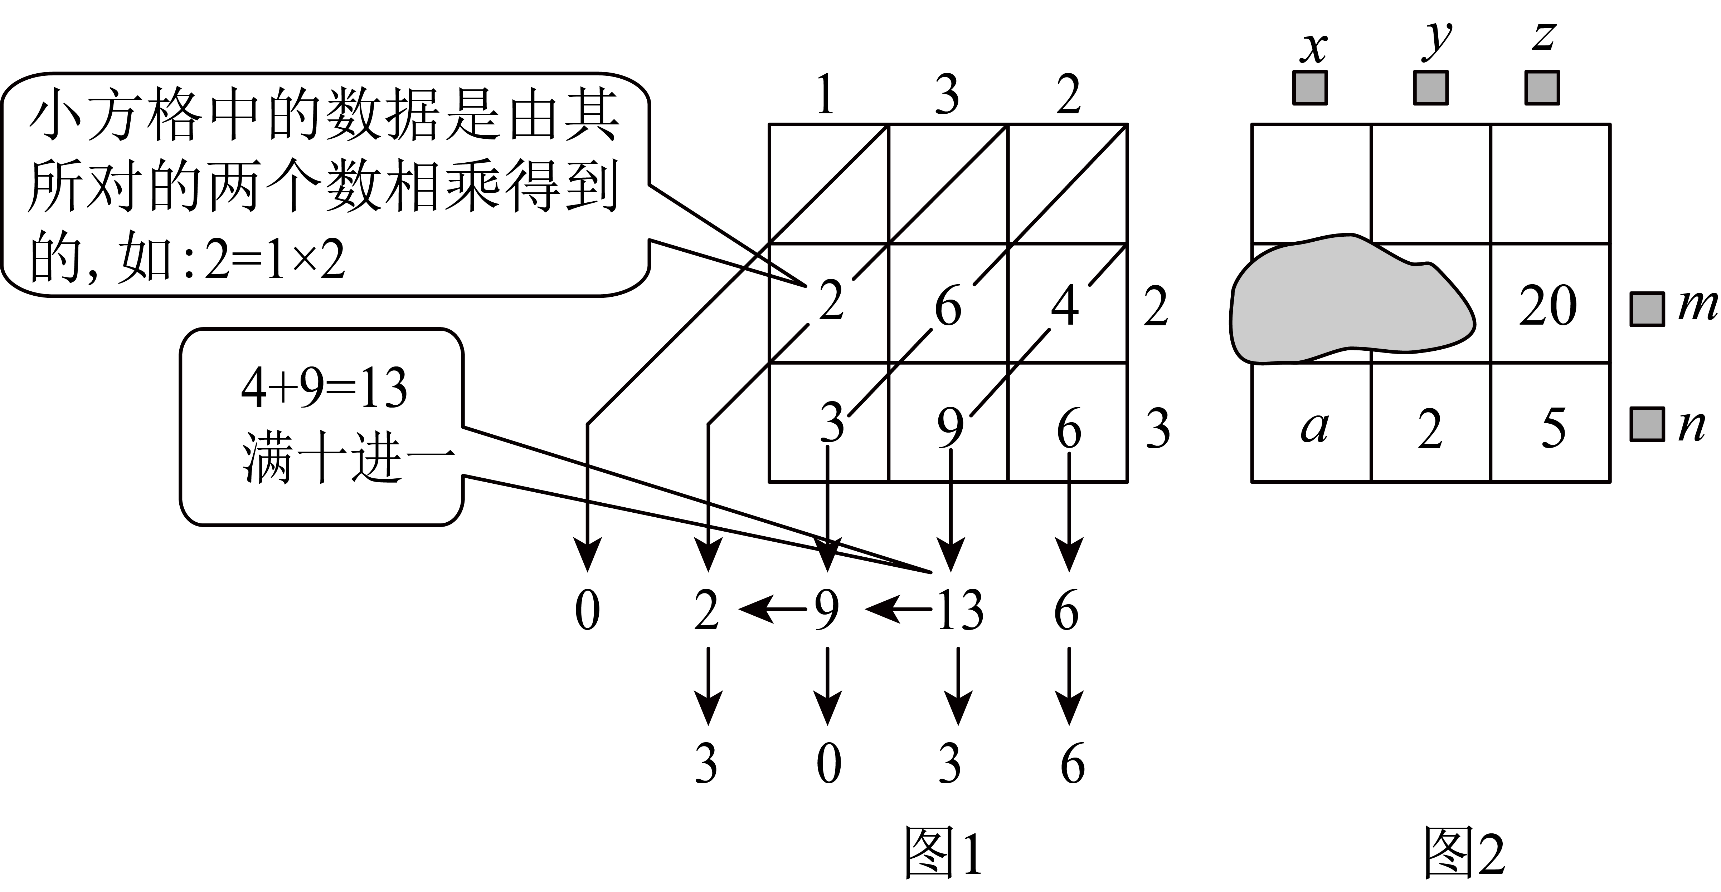

则由题意得：

，

∴，即，

∴当时，不是正整数，不符合题意，故舍；

当时，则，如图：

，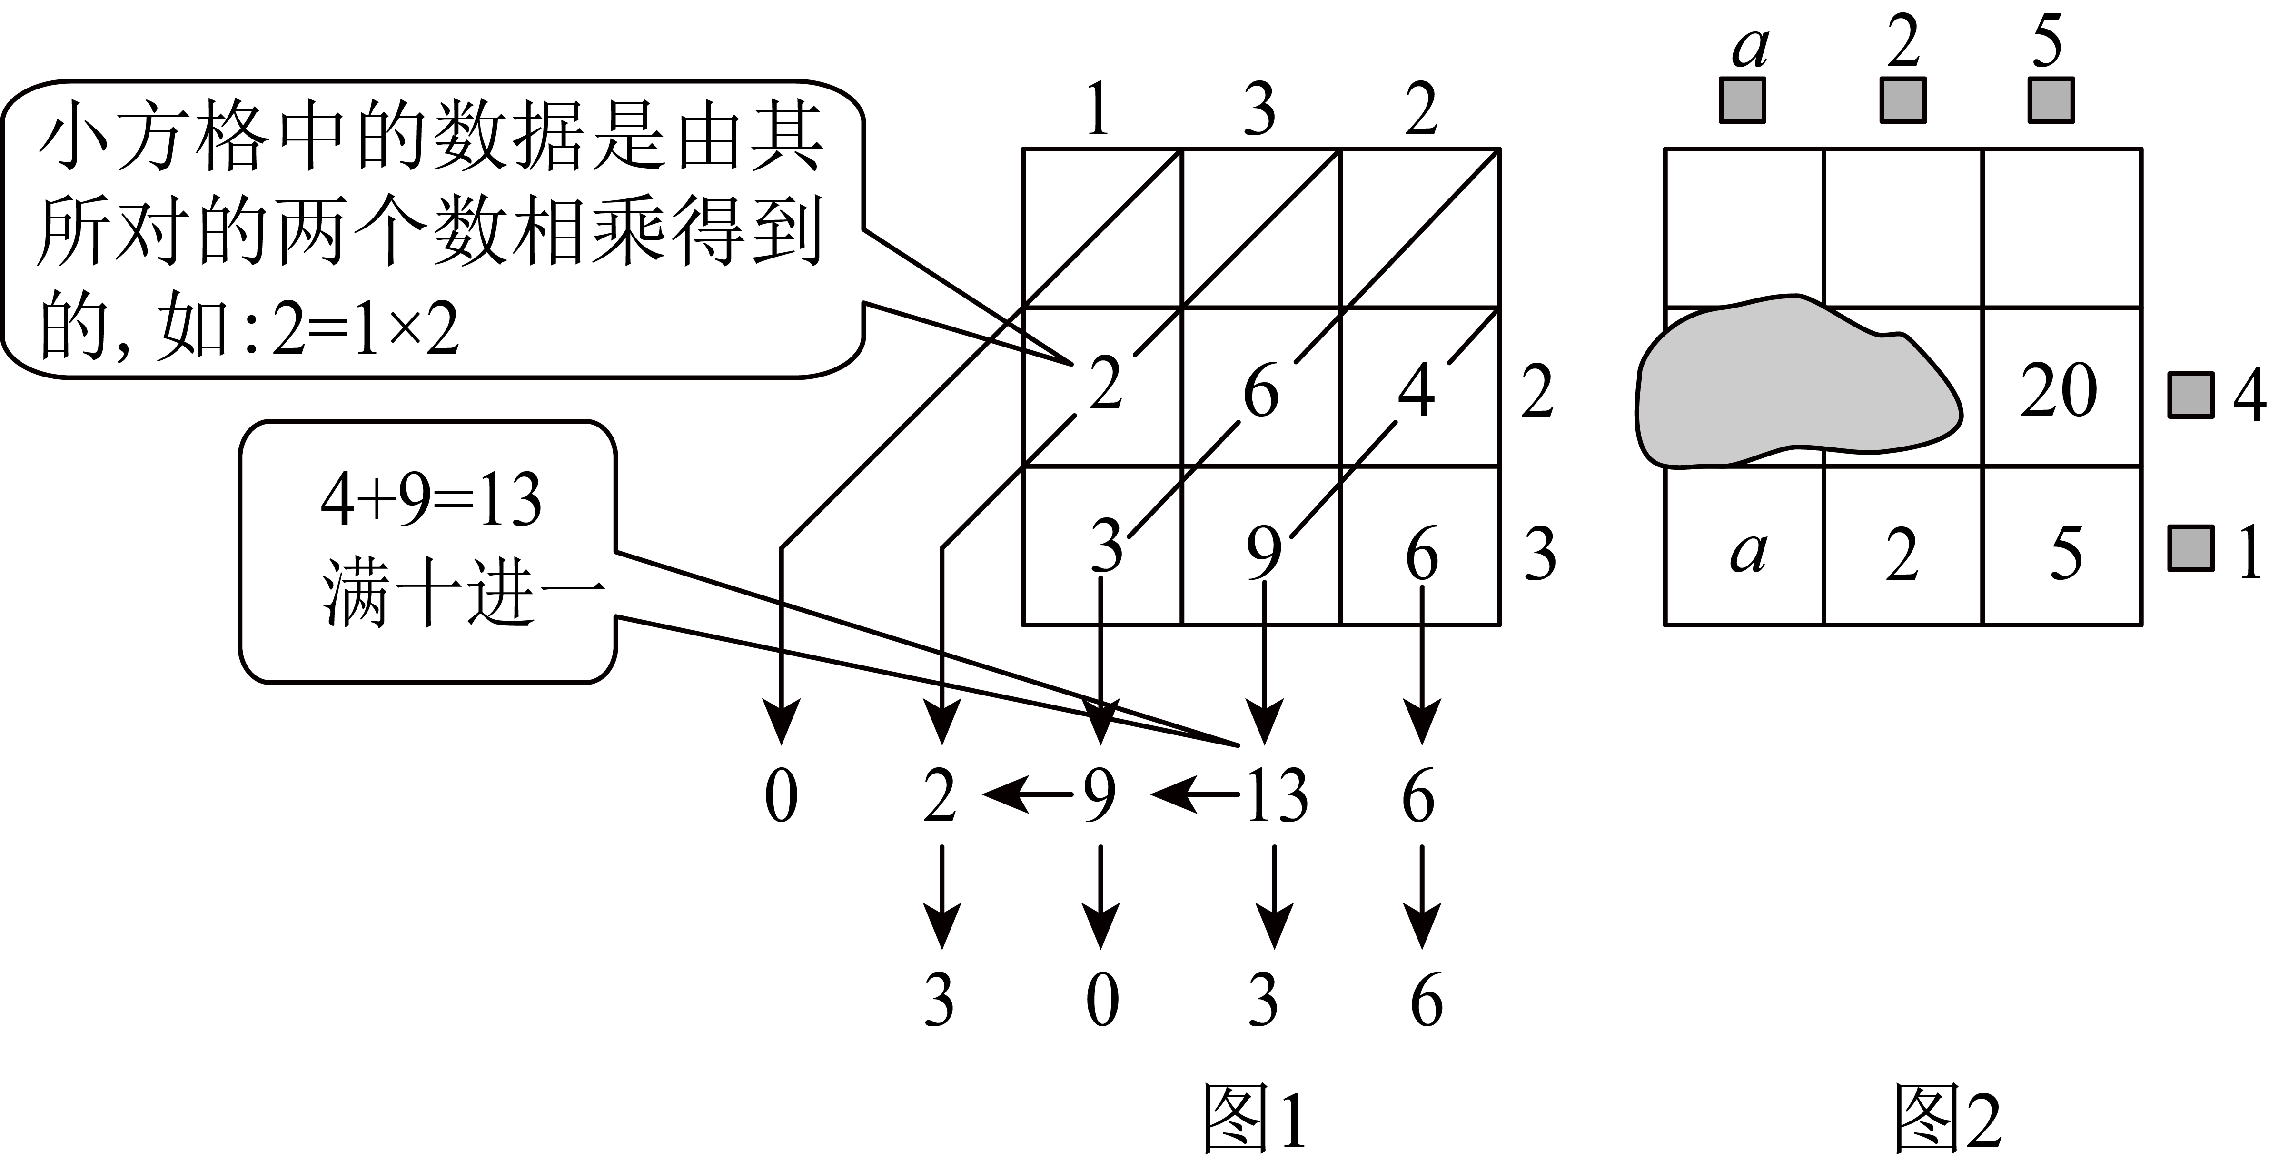

∴A、“20”左边的数是，故本选项不符合题意；

B、“20”右边的“□”表示4，故本选项不符合题意；

∴上面的数应为，如图：

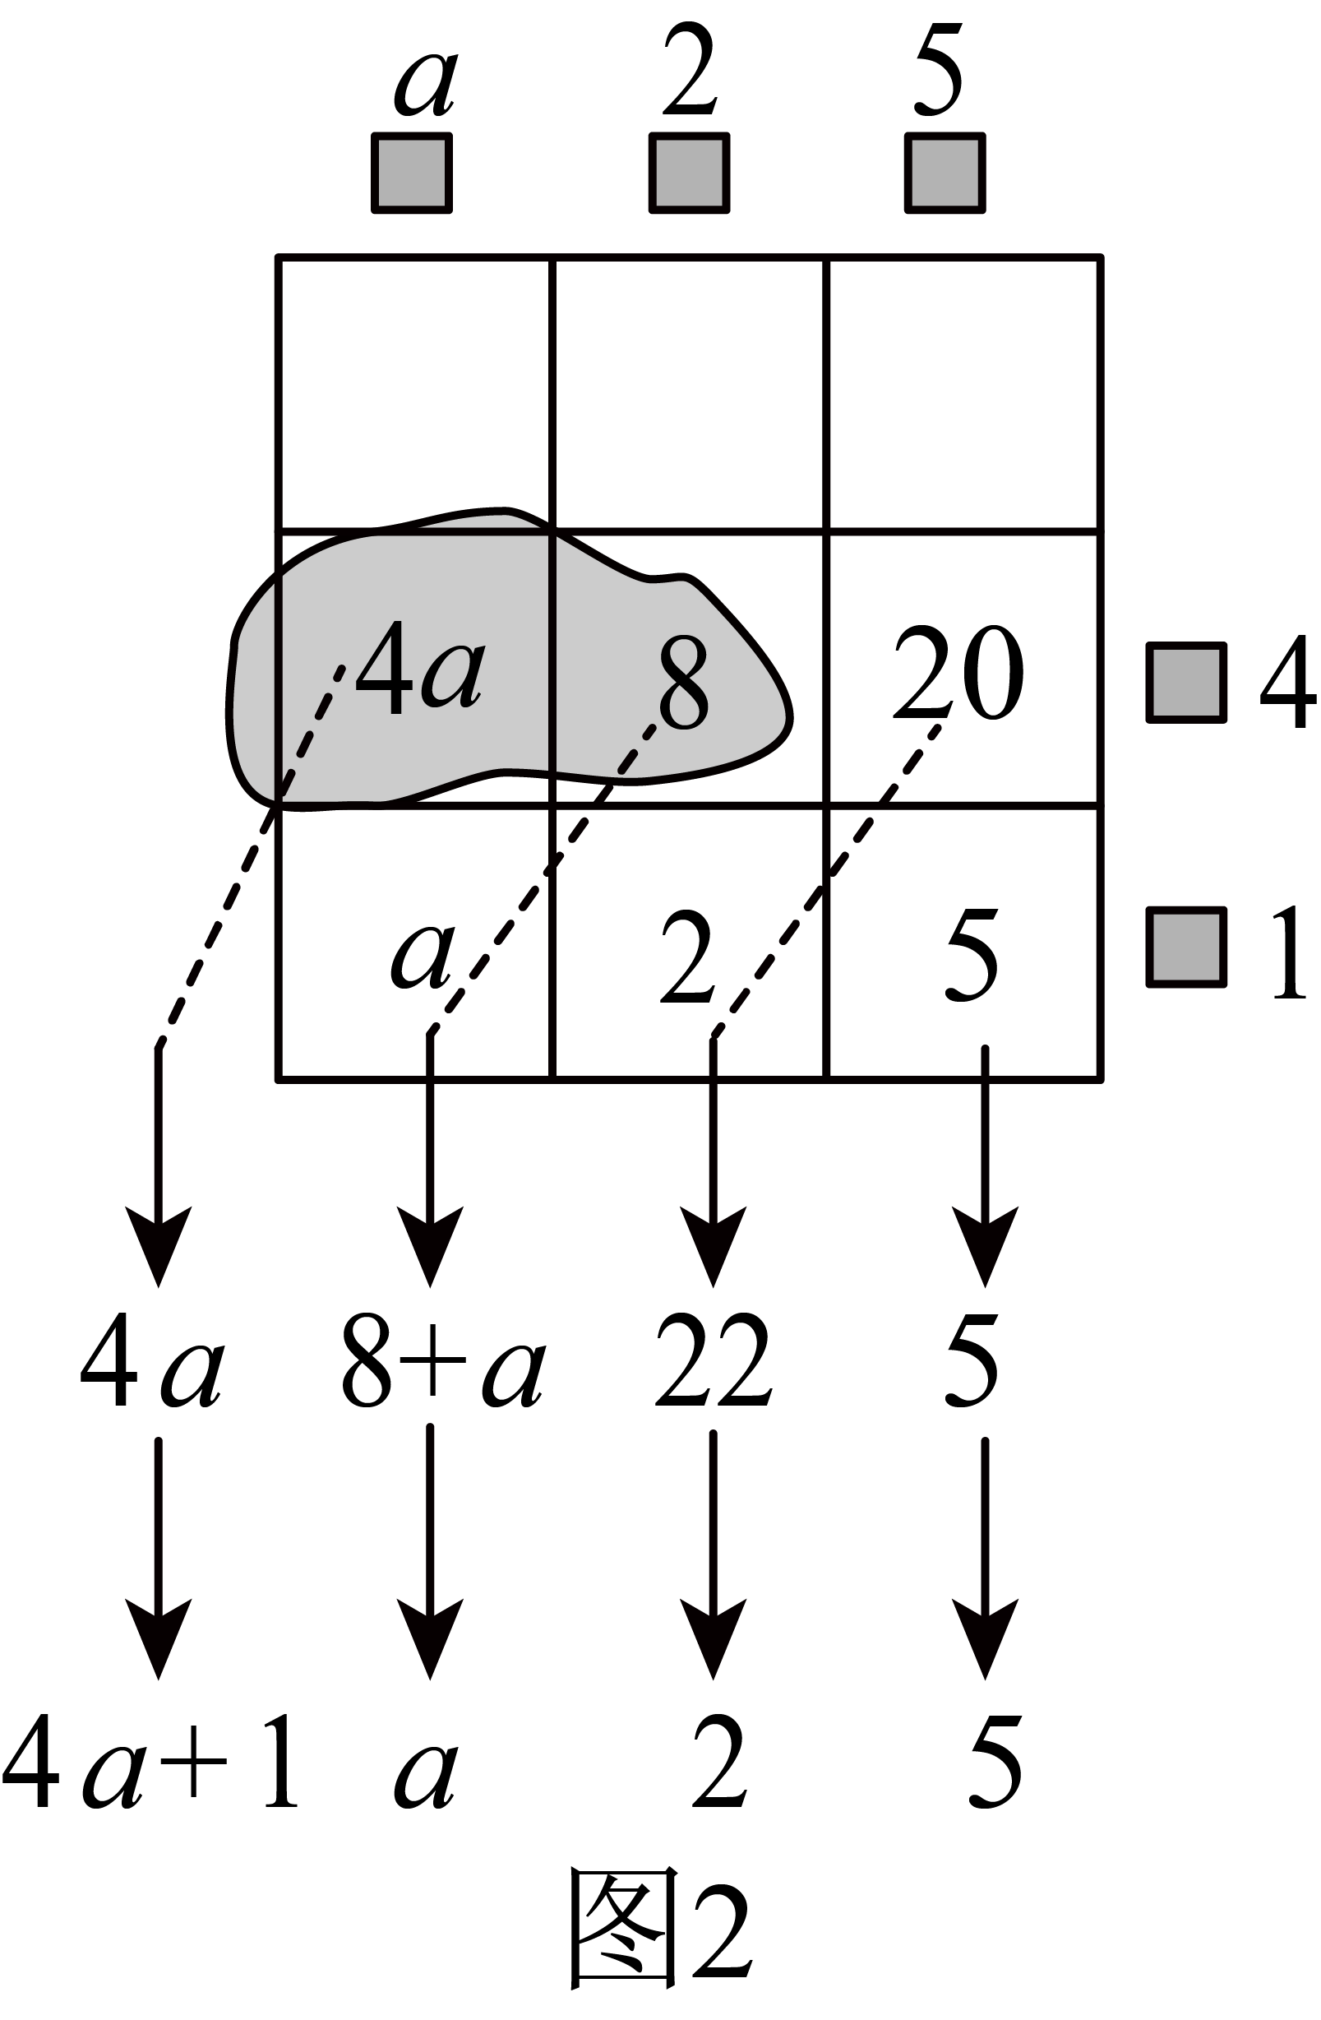

∴运算结果可以表示为：，

∴D选项符合题意，

当时，计算的结果大于6000，故C选项不符合题意，

故选：D．

16. 平面直角坐标系中，我们把横、纵坐标都是整数，且横、纵坐标之和大于0的点称为“和点”．将某“和点”平移，每次平移的方向取决于该点横、纵坐标之和除以3所得的余数（当余数为0时，向右平移；当余数为1时，向上平移；当余数为2时，向左平移），每次平移1个单位长度．

|  |
| --- |
| 例：“和点”按上述规则连续平移3次后，到达点，其平移过程如下：学科网(www.zxxk.com)--教育资源门户，提供试卷、教案、课件、论文、素材以及各类教学资源下载，还有大量而丰富的教学相关资讯！ |

若“和点”*Q*按上述规则连续平移16次后，到达点，则点*Q*的坐标为（ ）

A. 或 B. 或 C. 或 D. 或

【答案】D

【解析】

【分析】本题考查了坐标内点的平移运动，熟练掌握知识点，利用反向运动理解是解决本题的关键．

先找出规律若“和点”横、纵坐标之和除以3所得的余数为0时，先向右平移1个单位，之后按照向上、向左，向上、向左不断重复的规律平移，按照的反向运动理解去分类讨论：①先向右1个单位，不符合题意；②先向下1个单位，再向右平移，当平移到第15次时，共计向下平移了8次，向右平移了7次，此时坐标为，那么最后一次若向右平移则为，若向左平移则为．

【详解】解：由点可知横、纵坐标之和除以3所得的余数为1，继而向上平移1个单位得到，此时横、纵坐标之和除以3所得的余数为2，继而向左平移1个单位得到，此时横、纵坐标之和除以3所得的余数为1，又要向上平移1个单位，因此发现规律为若“和点”横、纵坐标之和除以3所得的余数为0时，先向右平移1个单位，之后按照向上、向左，向上、向左不断重复的规律平移，

若“和点”*Q*按上述规则连续平移16次后，到达点，则按照“和点”反向运动16次求点*Q*坐标理解，可以分为两种情况：

①先向右1个单位得到，此时横、纵坐标之和除以3所得的余数为0，应该是向右平移1个单位得到，故矛盾，不成立；

②先向下1个单位得到，此时横、纵坐标之和除以3所得的余数为1，则应该向上平移1个单位得到，故符合题意，那么点先向下平移，再向右平移，当平移到第15次时，共计向下平移了8次，向右平移了7次，此时坐标为，即，那么最后一次若向右平移则为，若向左平移则为，

故选：D．

**二、填空题（本大题共3个小题，共10分．17小题2分，18~19小题各4分，每空2分）**

17. 某校生物小组的9名同学各用100粒种子做发芽实验，几天后观察并记录种子的发芽数分别为：89，73，90，86，75，86，89，95，89，以上数据的众数为______．

【答案】89

【解析】

【分析】本题考查了众数，众数是一组数据中次数出现最多的数．

根据众数的定义求解即可判断．

【详解】解：几天后观察并记录种子的发芽数分别为：89，73，90，86，75，86，89，95，89，

89出现的次数最多，

以上数据的众数为89．

故答案为：89．

18. 已知*a*，*b*，*n*均为正整数．

（1）若，则______；

（2）若，则满足条件*a*的个数总比*b*的个数少______个．

【答案】 ①.  ②. 

【解析】

【分析】本题考查的是无理数的估算以及规律探究问题，掌握探究的方法是解本题的关键；

（1）由即可得到答案；

（2）由，，为连续的三个自然数，，可得，，再利用完全平方数之间的数据个数的特点探究规律即可得到答案．

【详解】解：（1）∵，而，

∴；

故答案为：；

（2）∵*a*，*b*，*n*均为正整数．

∴，，为连续的三个自然数，而，

∴，，

观察，，，，，，，，，，，

而，，，，，

∴与之间的整数有个，

与之间的整数有个，

∴满足条件的*a*的个数总比*b*的个数少（个），

故答案为：．

19. 如图，的面积为，为边上的中线，点，，，是线段的五等分点，点，，是线段的四等分点，点是线段的中点．

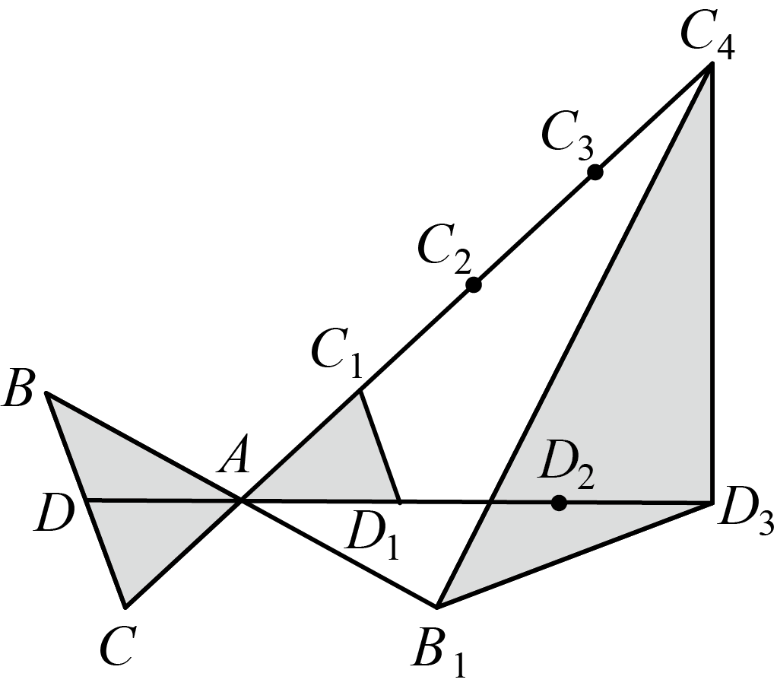

（1）的面积为______；

（2）的面积为______．

【答案】 ①.  ②. 

【解析】

【分析】（1）根据三角形中线的性质得，证明，根据全等三角形的性质可得结论；

（2）证明，得，推出、、三点共线，得，继而得出，，证明，得，推出，最后代入即可．

【详解】解：（1）连接、、、、，

∵的面积为，为边上的中线，

∴，

∵点，，，是线段的五等分点，

∴，

∵点，，是线段的四等分点，

∴，

∵点是线段的中点，

∴，

在和中，

，

∴，

∴，，

∴的面积为，

故答案为：；

（2）在和中，

，

∴，

∴，，

∵，

∴，

∴、、三点共线，

∴，

∵，

∴，

∵，，

∴，

在和中，

∵，，

∴，

∴，

∴，

∵，

∴，

∴，

∴的面积为，

故答案为：．

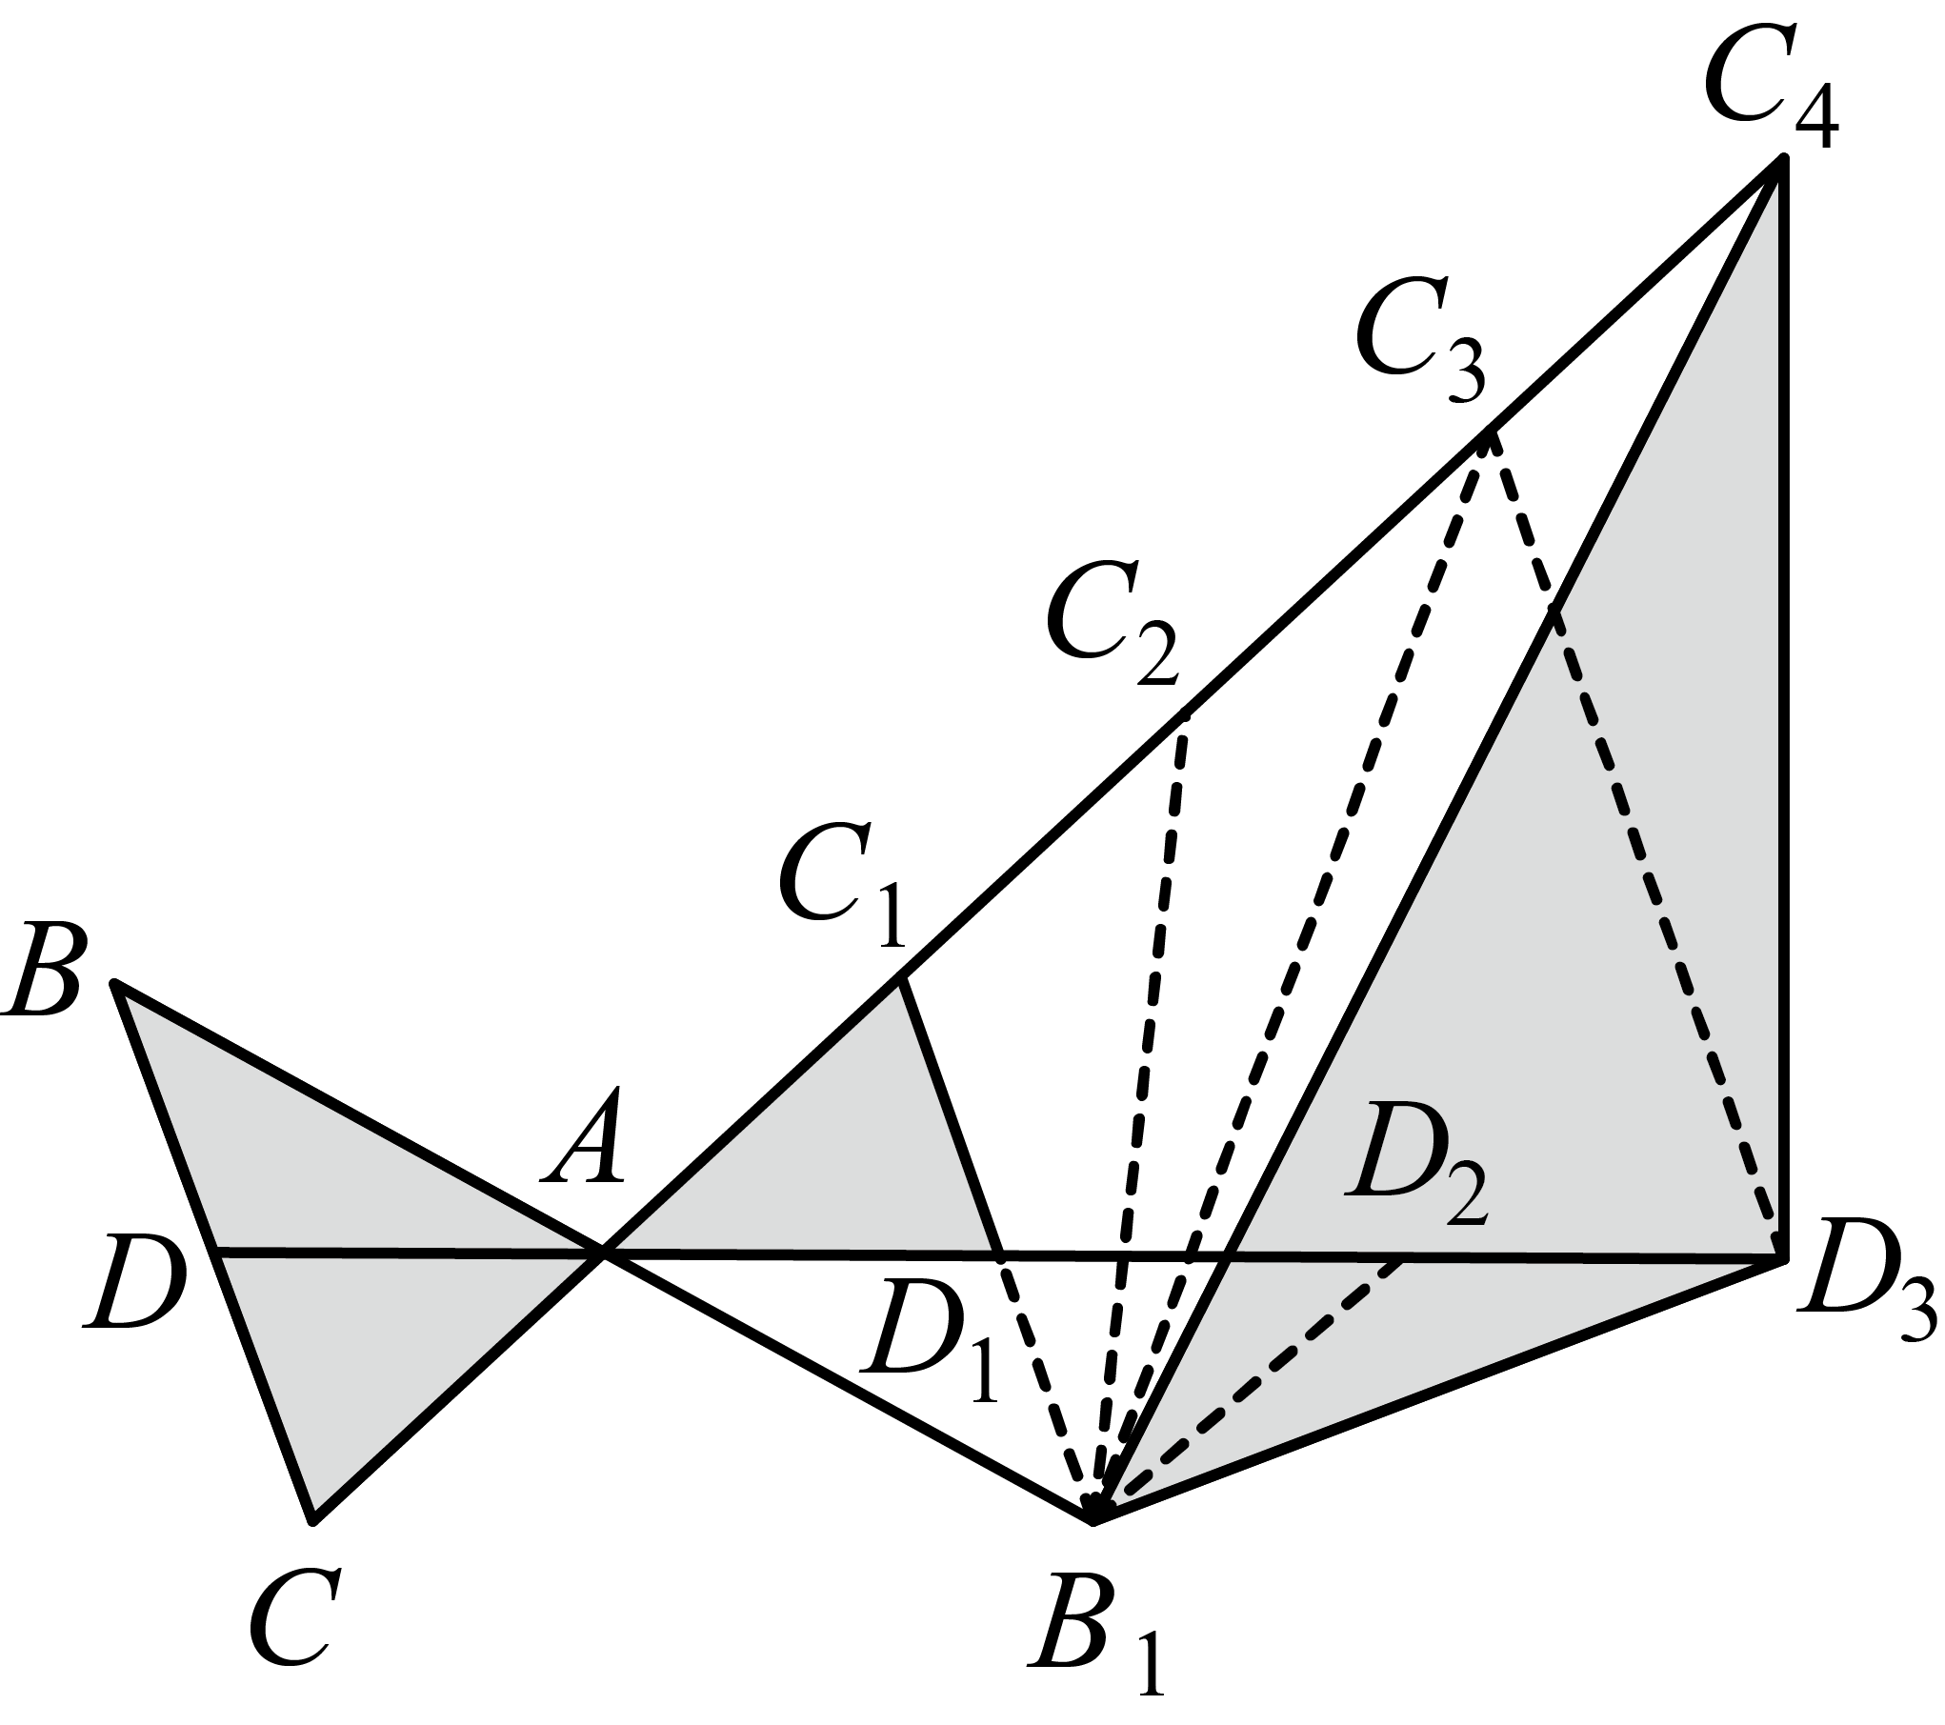

【点睛】本题考查三角形中线的性质，全等三角形的判定与性质，相似三角形的判定与性质，等分点的意义，三角形的面积．掌握三角形中线的性质是解题的关键．

**三、解答题（本大题共7个小题，共72分．解答应写出文字说明、证明过程或演算步骤）**

20. 如图，有甲、乙两条数轴．甲数轴上的三点*A*，*B*，*C*所对应的数依次为，2，32，乙数轴上的三点*D*，*E*，*F*所对应的数依次为0，*x*，12．

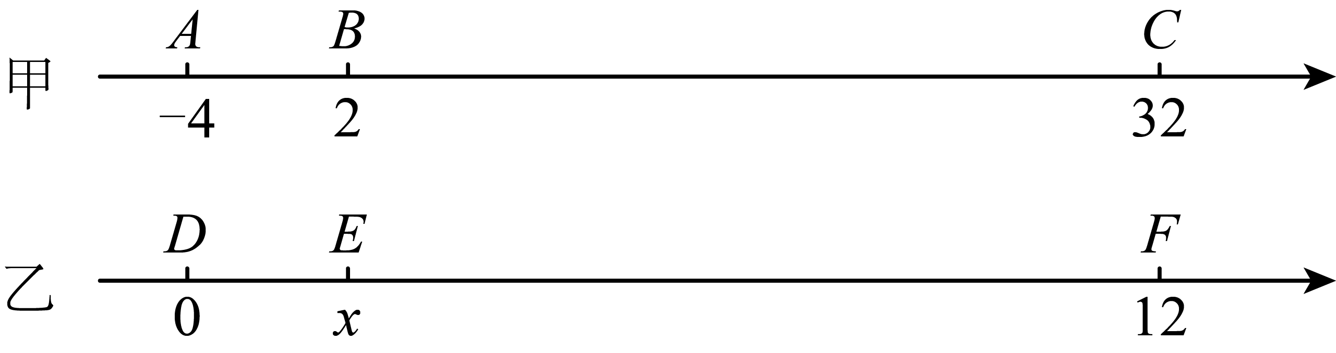

（1）计算*A*，*B*，*C*三点所对应的数的和，并求的值；

（2）当点*A*与点*D*上下对齐时，点*B*，*C*恰好分别与点*E*，*F*上下对齐，求*x*的值．

【答案】（1），

（2）

【解析】

【分析】本题考查的是数轴上两点之间的距离的含义，一元一次方程的应用，理解题意是解本题的关键；

（1）直接列式求解三个数的和即可，再分别计算，从而可得答案；

（2）由题意可得，对应线段是成比例的，再建立方程求解即可．

【小问1详解】

解：∵甲数轴上的三点*A*，*B*，*C*所对应的数依次为，2，32，

∴，，，

∴；

【小问2详解】

解：∵点*A*与点*D*上下对齐时，点*B*，*C*恰好分别与点*E*，*F*上下对齐，

∴，

∴，

解得：；

21. 甲、乙、丙三张卡片正面分别写有，除正面的代数式不同外，其余均相同．

|  |  |  |  |
| --- | --- | --- | --- |
| 学科网(www.zxxk.com)--教育资源门户，提供试卷、教案、课件、论文、素材以及各类教学资源下载，还有大量而丰富的教学相关资讯！ |  |  |  |
|  |  |  |  |
|  |  |  |  |
|  |  |  |  |

（1）将三张卡片背面向上并洗匀，从中随机抽取一张，当时，求取出的卡片上代数式的值为负数的概率；

（2）将三张卡片背面向上并洗匀，从中随机抽取一张，放回后重新洗匀，再随机抽取一张．请在表格中补全两次取出的卡片上代数式之和的所有可能结果（化为最简），并求出和为单项式的概率．

【答案】（1）

（2）填表见解析，

【解析】

【分析】（1）先分别求解三个代数式当时的值，再利用概率公式计算即可；

（2）先把表格补充完整，结合所有可能的结果数与符合条件的结果数，利用概率公式计算即可．

【小问1详解】

解：当时，

，，，

∴取出的卡片上代数式的值为负数的概率为：；

【小问2详解】

解：补全表格如下：

|  |  |  |  |
| --- | --- | --- | --- |
| 学科网(www.zxxk.com)--教育资源门户，提供试卷、教案、课件、论文、素材以及各类教学资源下载，还有大量而丰富的教学相关资讯！ |  |  |  |
|  |  |  |  |
|  |  |  |  |
|  |  |  |  |

∴所有等可能的结果数有种，和为单项式的结果数有种，

∴和为单项式的概率为．

【点睛】本题考查的是代数式的值，正负数的含义，多项式与单项式的概念，利用列表法求解简单随机事件的概率，掌握基础知识是解本题的关键．

22. 中国的探月工程激发了同学们对太空的兴趣．某晚，淇淇在家透过窗户的最高点*P*恰好看到一颗星星，此时淇淇距窗户的水平距离，仰角为；淇淇向前走了后到达点*D*，透过点*P*恰好看到月亮，仰角为，如图是示意图．已知，淇淇的眼睛与水平地面的距离，点*P*到的距离，的延长线交于点*E*．（注：图中所有点均在同一平面）

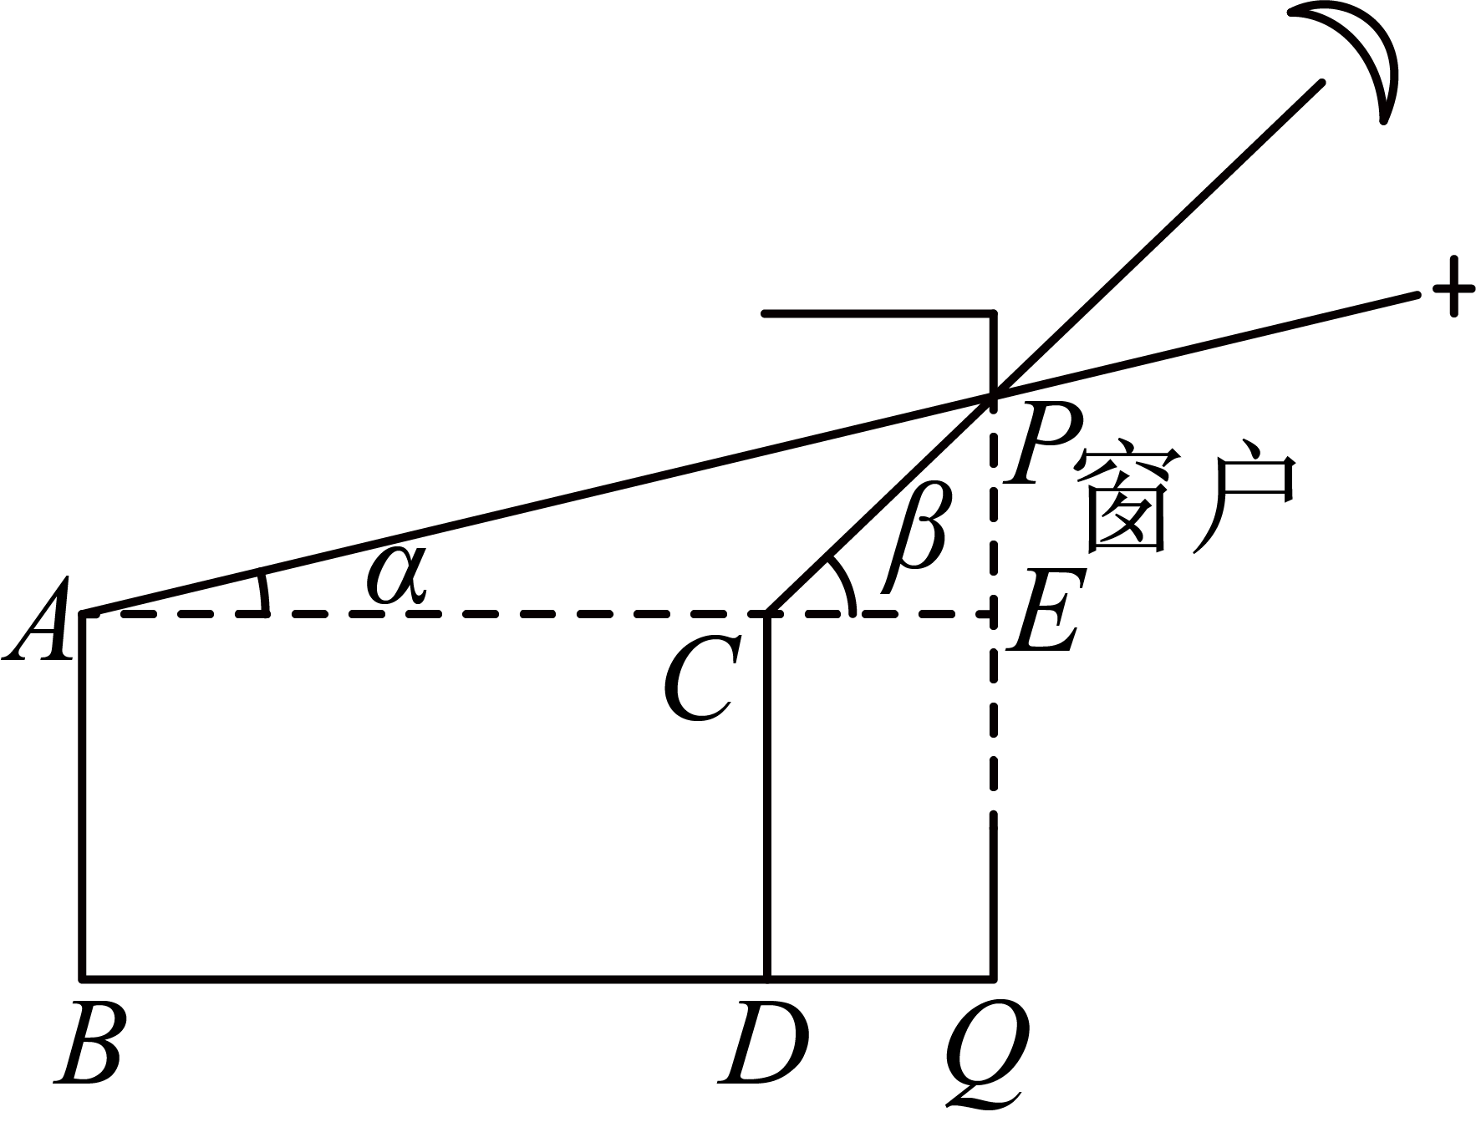

（1）求的大小及的值；

（2）求的长及的值．

【答案】（1），

（2），

【解析】

【分析】本题考查的是解直角三角形的应用，理解仰角与俯角的含义以及三角函数的定义是解本题的关键；

（1）根据题意先求解，再结合等腰三角形的性质与正切的定义可得答案；

（2）利用勾股定理先求解，如图，过作于，结合，设，则，再建立方程求解，即可得到答案．

【小问1详解】

解：由题意可得：，，，

，，

∴，，，

∴，

∴，；

【小问2详解】

解：∵，，

∴，

如图，过作于，

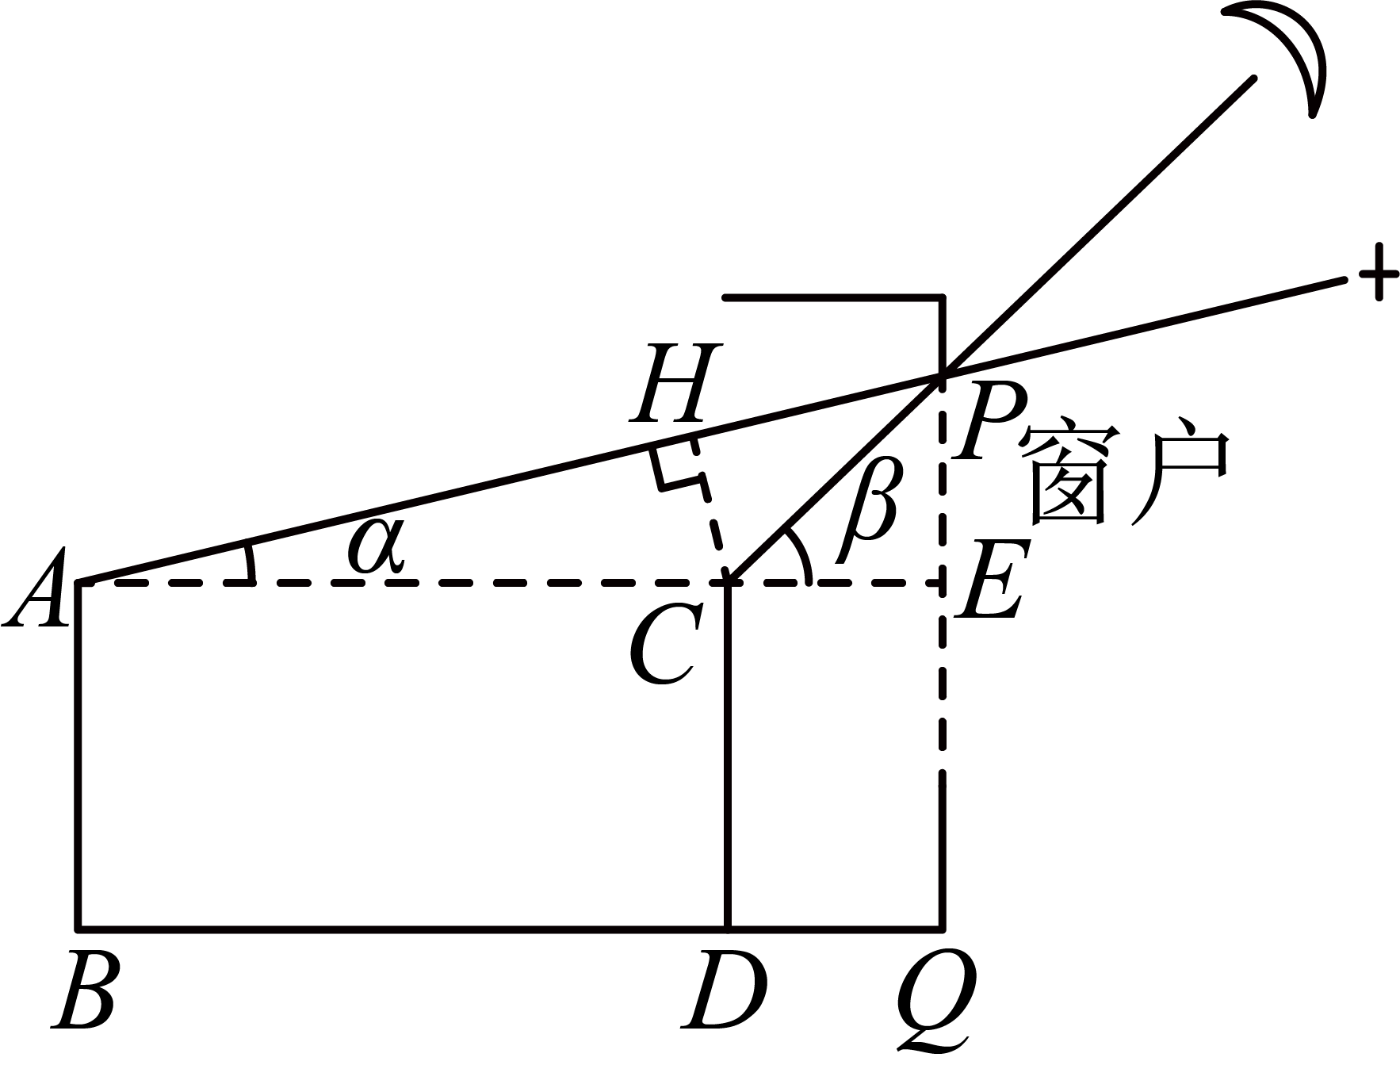

∵，设，则，

∴，

解得：，

∴，

∴．

23. 情境 图1是由正方形纸片去掉一个以中心*O*为顶点的等腰直角三角形后得到的．

该纸片通过裁剪，可拼接为图2所示的钻石型五边形，数据如图所示．

（说明：纸片不折叠，拼接不重叠无缝隙无剩余）

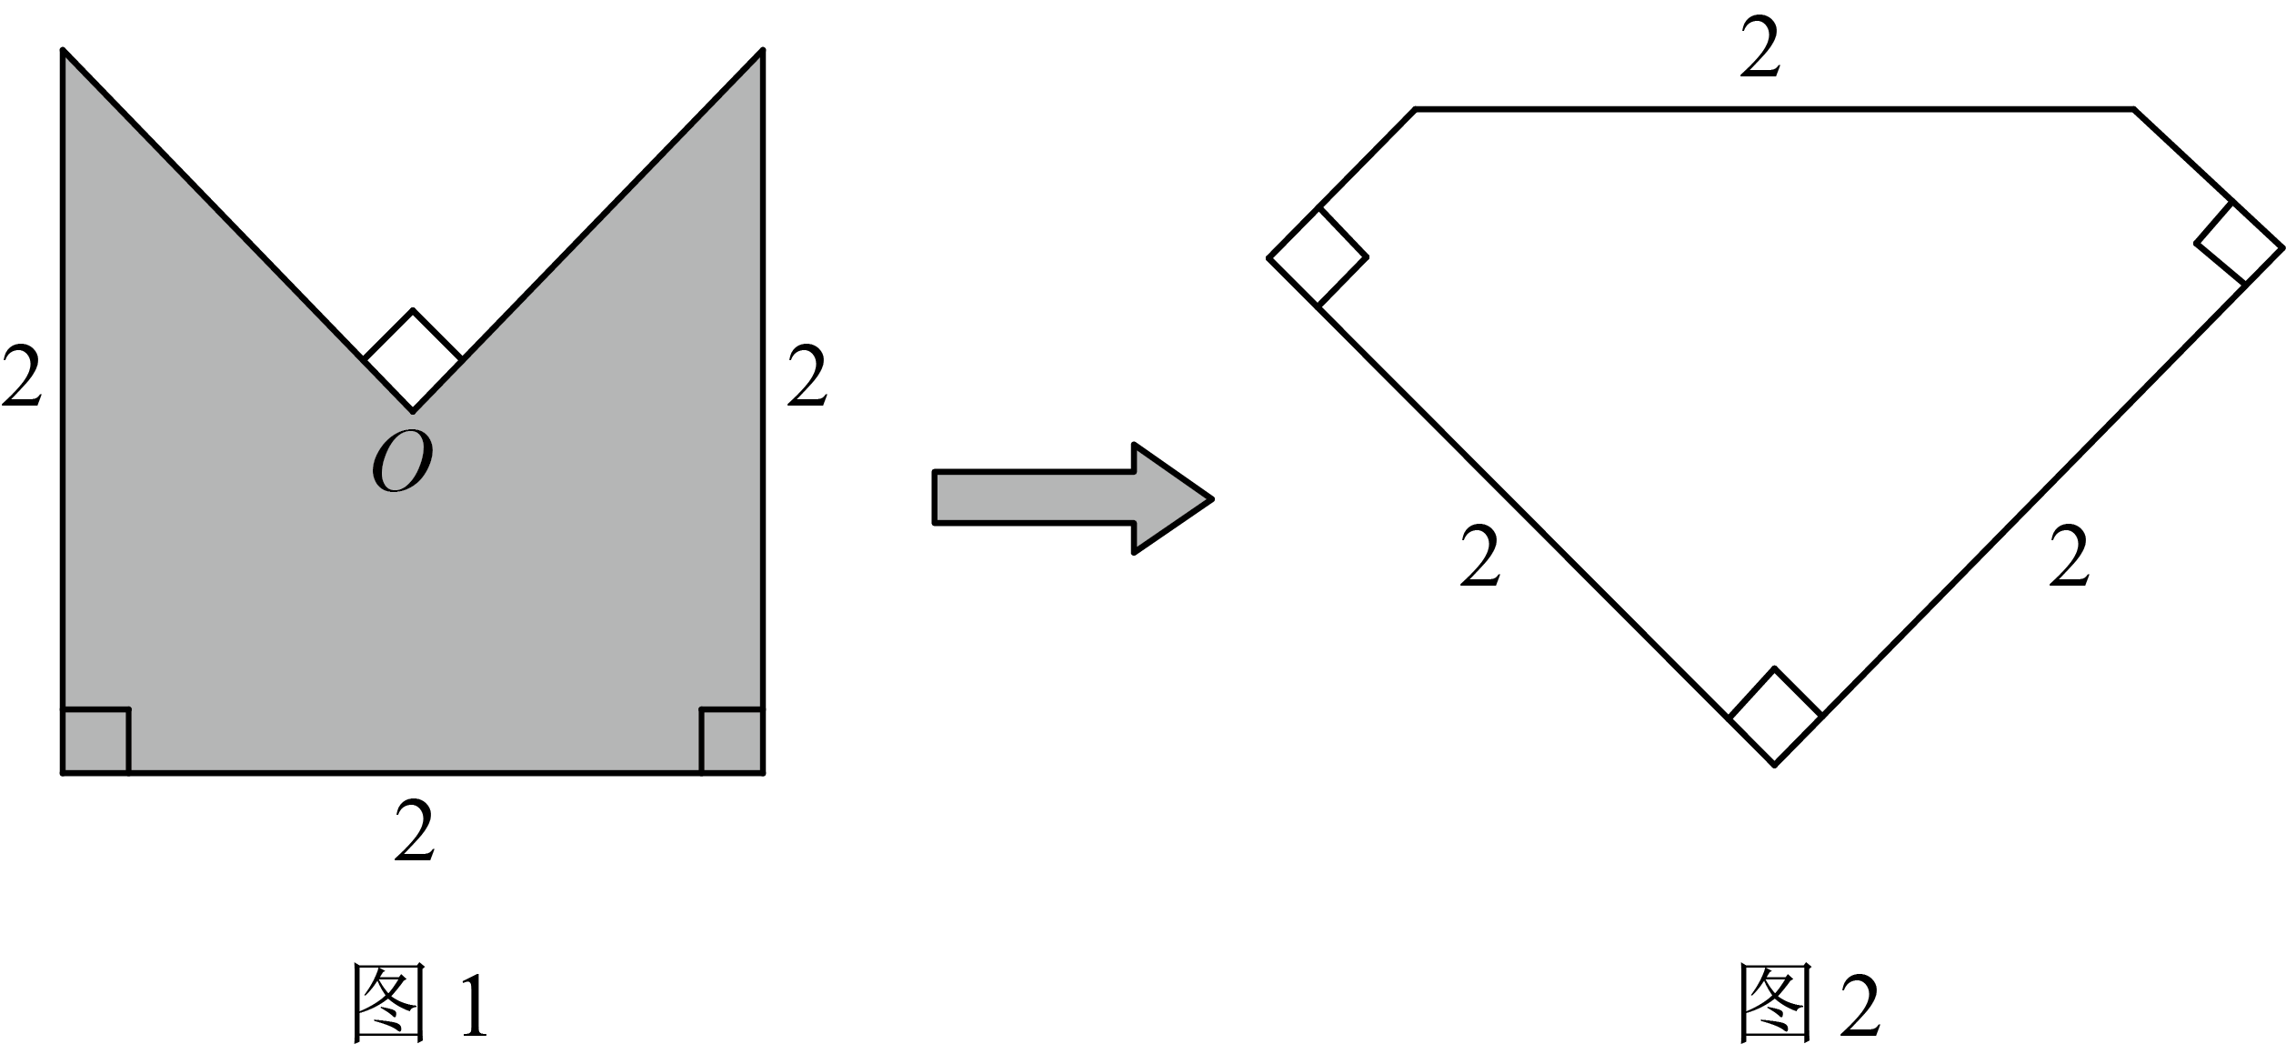

操作 嘉嘉将图1所示的纸片通过裁剪，拼成了钻石型五边形．

如图3，嘉嘉沿虚线，裁剪，将该纸片剪成①，②，③三块，再按照图4所示进行拼接．根据嘉嘉的剪拼过程，解答问题：

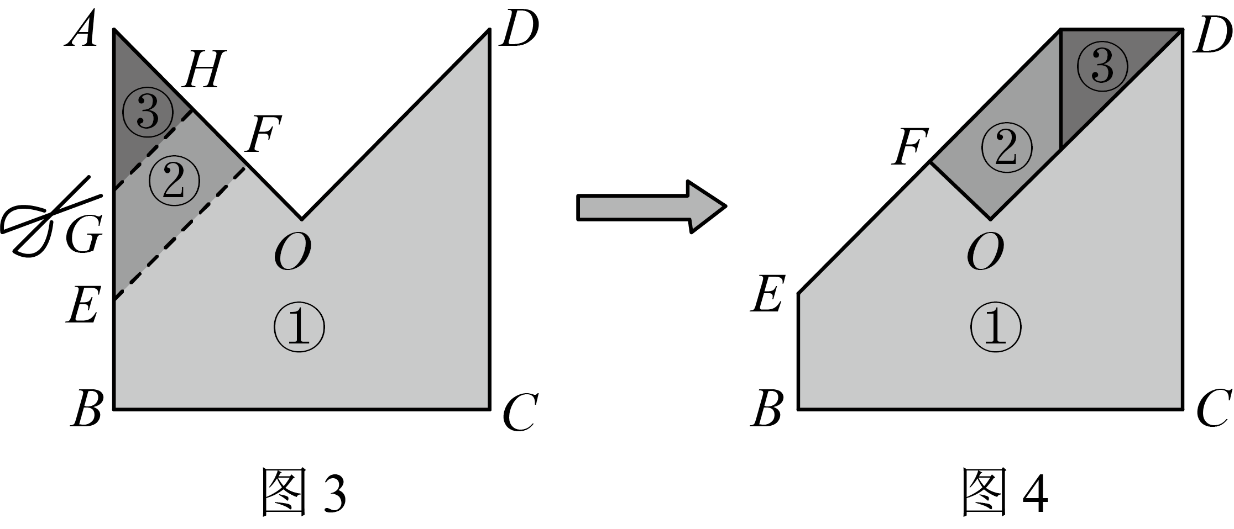

（1）直接写出线段的长；

（2）直接写出图3中所有与线段相等的线段，并计算的长．

探究淇淇说：将图1所示纸片沿直线裁剪，剪成两块，就可以拼成钻石型五边形．

请你按照淇淇的说法设计一种方案：在图5所示纸片的边上找一点*P*（可以借助刻度尺或圆规），画出裁剪线（线段）的位置，并直接写出的长．

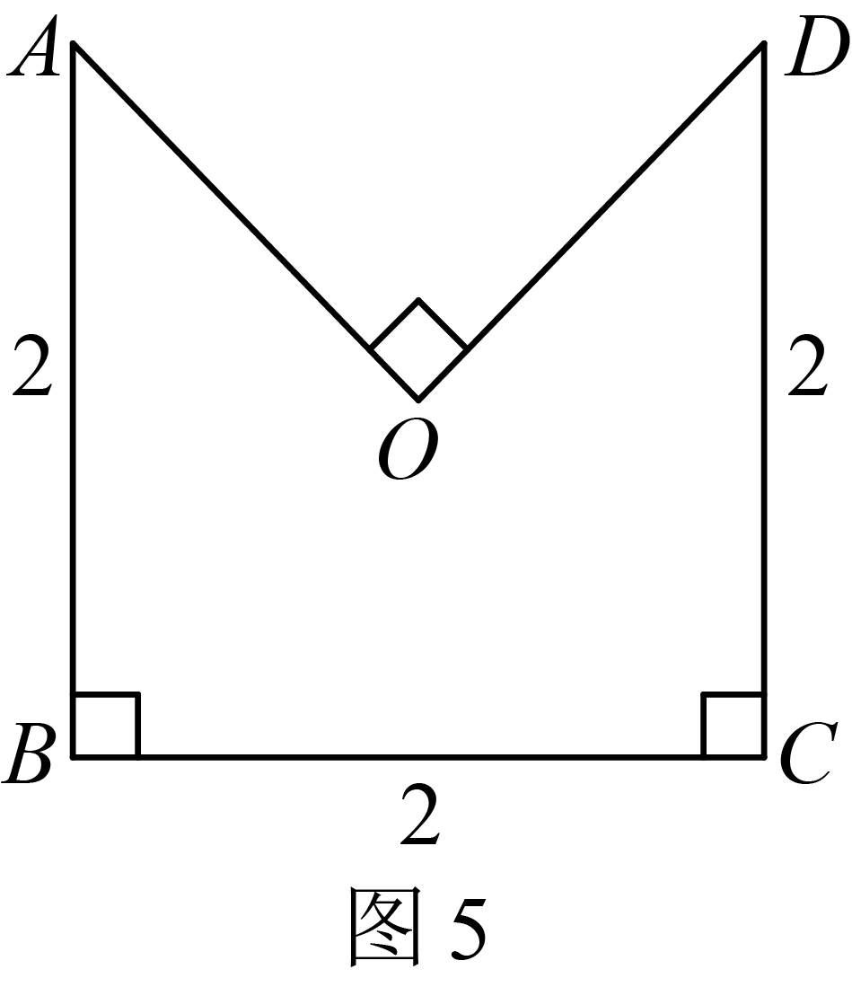

【答案】（1）；（2），；的长为或．

【解析】

【分析】本题考查的是正方形的性质，等腰直角三角形的判定与性质，勾股定理的应用，二次根式的混合运算，本题要求学生的操作能力要好，想象能力强，有一定的难度．

（1）如图，过作于，结合题意可得：四边形为矩形，可得，由拼接可得：，可得，，为等腰直角三角形，为等腰直角三角形，设，则，再进一步解答即可；

（2）由为等腰直角三角形，；求解，再分别求解；可得答案，如图，以为圆心，为半径画弧交于，交于，则直线为分割线，或以圆心，为半径画弧，交于，交于，则直线为分割线，再进一步求解的长即可．

【详解】解：如图，过作于，

结合题意可得：四边形为矩形，

∴，

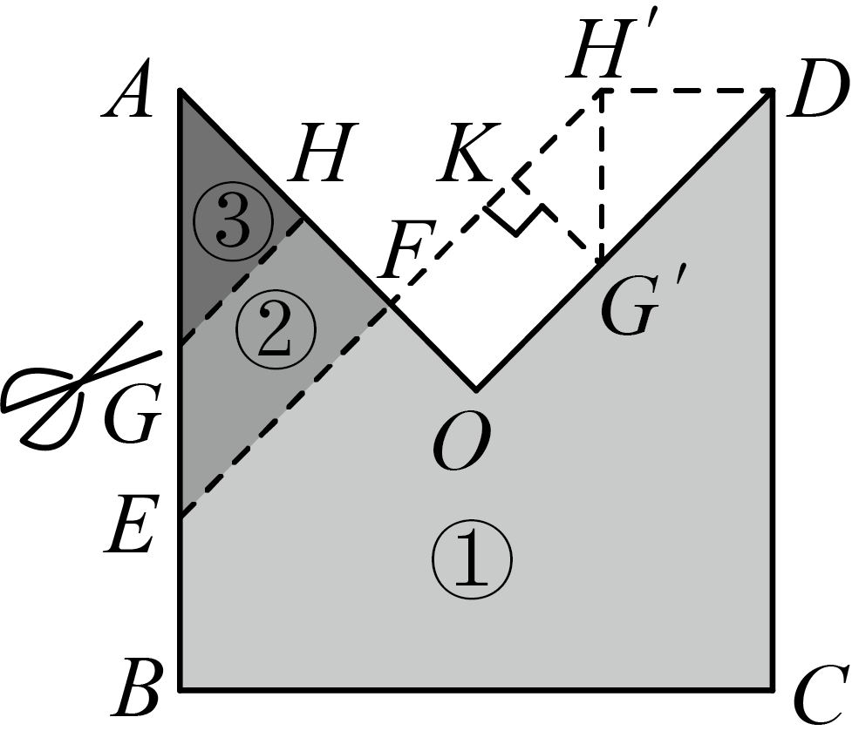

由拼接可得：，

由正方形的性质可得：，

∴，，为等腰直角三角形，

∴为等腰直角三角形，

设，

∴，

∴，，

∵正方形的边长为，

∴对角线的长，

∴，

∴，

解得：，

∴；

（2）∵为等腰直角三角形，；

∴，

∴，

∵，

，

∴；

如图，以为圆心，为半径画弧交于，交于，则直线为分割线，

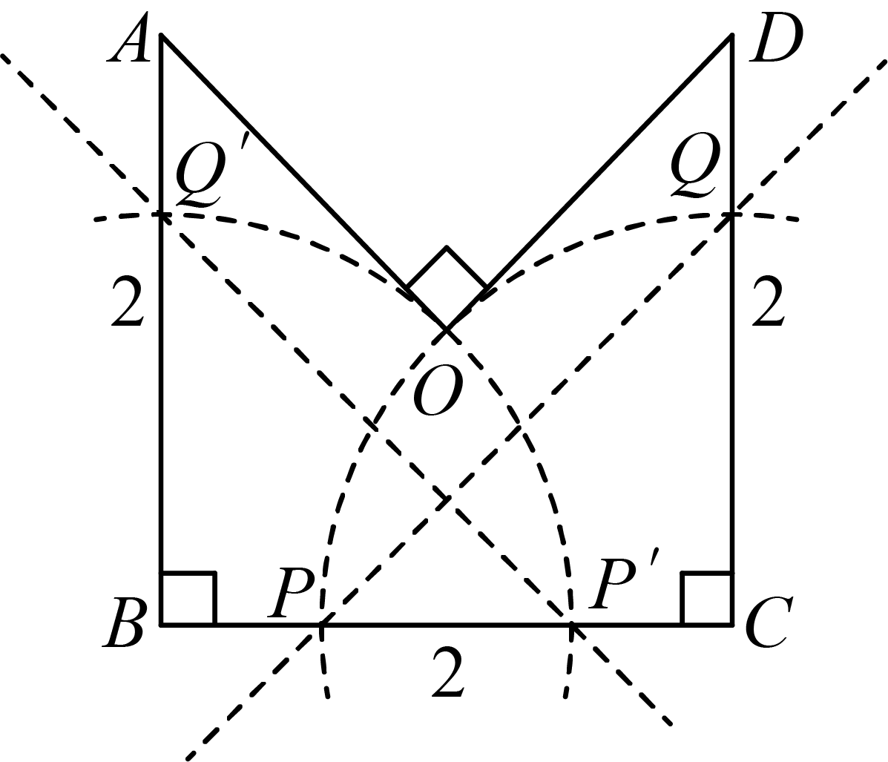

此时，，符合要求，

或以圆心，为半径画弧，交于，交于，则直线为分割线，

此时，，

∴，

综上：的长为或．

24. 某公司为提高员工的专业能力，定期对员工进行技能测试，考虑多种因素影响，需将测试的原始成绩*x*（分）换算为报告成绩*y*（分）．已知原始成绩满分150分，报告成绩满分100分、换算规则如下：

当时，；

当时，．

（其中*p*是小于150的常数，是原始成绩的合格分数线，80是报告成绩的合格分数线）

公司规定报告成绩为80分及80分以上（即原始成绩为*p*及*p*以上）为合格．

（1）甲、乙的原始成绩分别为95分和130分，若，求甲、乙的报告成绩；

（2）丙、丁的报告成绩分别为92分和64分，若丙的原始成绩比丁的原始成绩高40分，请推算*p*的值：

（3）下表是该公司100名员工某次测试的原始成绩统计表：

|  |  |  |  |  |  |  |  |  |  |  |  |  |
| --- | --- | --- | --- | --- | --- | --- | --- | --- | --- | --- | --- | --- |
| 原始成绩（分） | 95 | 100 | 105 | 110 | 115 | 120 | 125 | 130 | 135 | 140 | 145 | 150 |
| 人数 | 1 | 2 | 2 | 5 | 8 | 10 | 7 | 16 | 20 | 15 | 9 | 5 |

①直接写出这100名员工原始成绩的中位数；

②若①中的中位数换算成报告成绩为90分，直接写出该公司此次测试的合格率．

【答案】（1）甲、乙的报告成绩分别为76，92分

（2）125 （3）①130；②

【解析】

【分析】（1）当时，甲的报告成绩为：分，乙的报告成绩为：分；

（2）设丙的原始成绩为分，则丁的原始成绩为分，①时和②时均不符合题意，③时，，，解得；

（3）①共计100名员工，且成绩已经排列好，则中位数是第50，51名员工成绩的平均数，由表格得第50，51名员工成绩都是130分，故中位数为130；②当时，则，解得，故不成立，舍；当时，则，解得，符合题意，而由表格得到原始成绩为110及110以上的人数为，故合格率为：．

【小问1详解】

解：当时，甲的报告成绩为：分，

乙的报告成绩为：分；

【小问2详解】

解：设丙的原始成绩为分，则丁的原始成绩为分，

①时，，，

由①②得，

∴，

∴，故不成立，舍；

②时，，，

由③④得：，

∴，

∴，

∴，

∴，故不成立，舍；

③时，，

，

联立⑤⑥解得：

，且符合题意，

综上所述；

【小问3详解】

解：①共计100名员工，且成绩已经排列好，

∴中位数是第50，51名员工成绩的平均数，

由表格得第50，51名员工成绩都是130分，

∴中位数为130；

②当时，则，解得，故不成立，舍；

当时，则，解得，符合题意，

∴ 由表格得到原始成绩为110及110以上人数为，

∴合格率为：．

【点睛】本题考查了函数关系式，自变量与函数值，中位数的定义，合格率，解分式方程，熟练知识点，正确理解题意是解决本题的关键．

25. 已知的半径为3，弦，中，．在平面上，先将和按图1位置摆放（点*B*与点*N*重合，点*A*在上，点*C*在内），随后移动，使点*B*在弦上移动，点*A*始终在上随之移动，设．

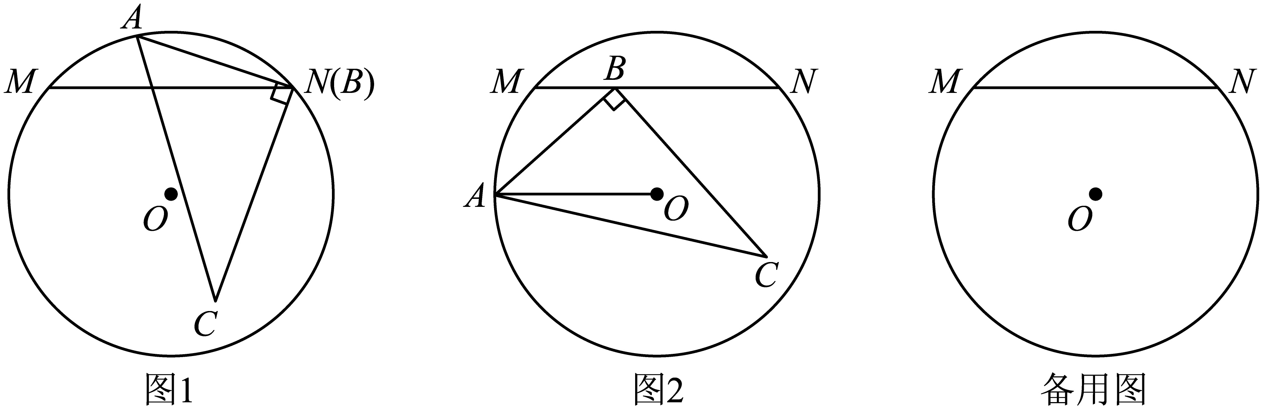

（1）当点*B*与点*N*重合时，求劣弧的长；

（2）当时，如图2，求点*B*到的距离，并求此时*x*的值；

（3）设点*O*到的距离为*d*．

①当点*A*在劣弧上，且过点*A*的切线与垂直时，求*d*的值；

②直接写出*d*的最小值．

【答案】（1）

（2）点*B*到的距离为；

（3）①；②

【解析】

【分析】（1）如图，连接，，先证明为等边三角形，再利用等边三角形的性质结合弧长公式可得答案；

（2）过作于，过作于，连接，证明四边形是矩形，可得，，再结合勾股定理可得答案；

（3）①如图，由过点*A*的切线与垂直，可得过圆心，过作于，过作于，而，可得四边形为矩形，可得，再进一步利用勾股定理与锐角三角函数可得答案；②如图，当为中点时，过作于，过作于， ，此时最短，如图，过作于，而，证明，求解，再结合等角的三角函数可得答案．

【小问1详解】

解：如图，连接，，

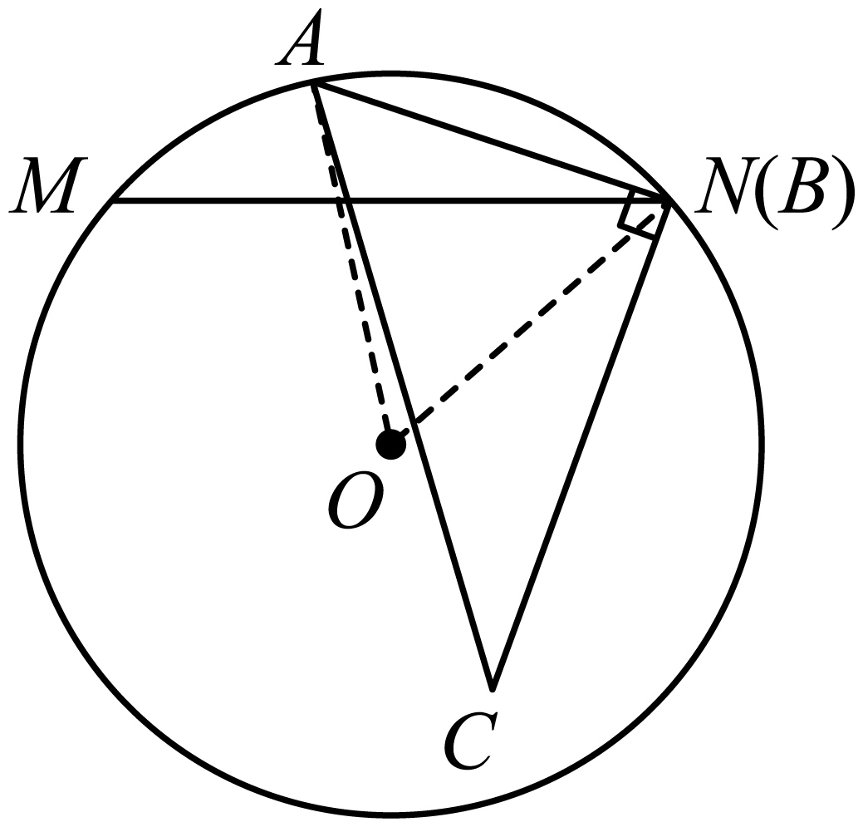

∵的半径为3，，

∴，

∴为等边三角形，

∴，

∴的长为；

【小问2详解】

解：过作于，过作于，连接，

∵，

∴，

∴四边形是矩形，

∴，，

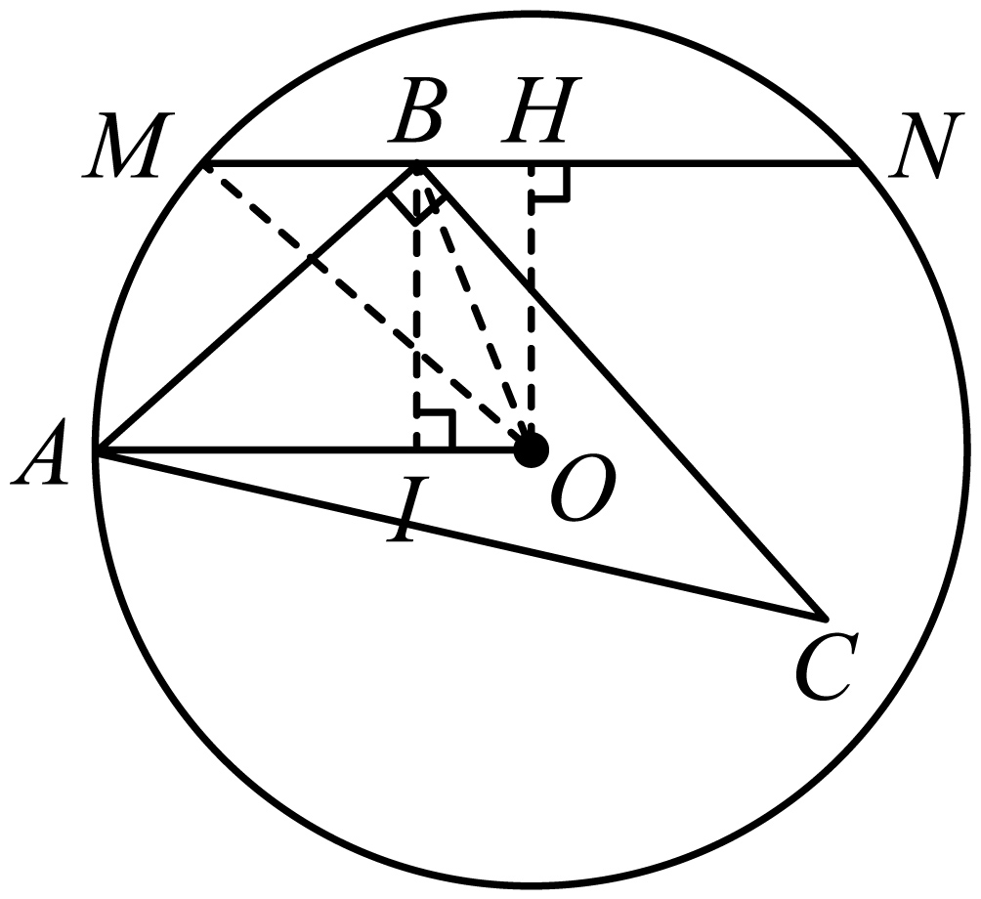

∵，，

∴，而，

∴，

∴点*B*到的距离为；

∵，，

∴，

∴，

∴；

【小问3详解】

解：①如图，∵过点*A*的切线与垂直，

∴过圆心，

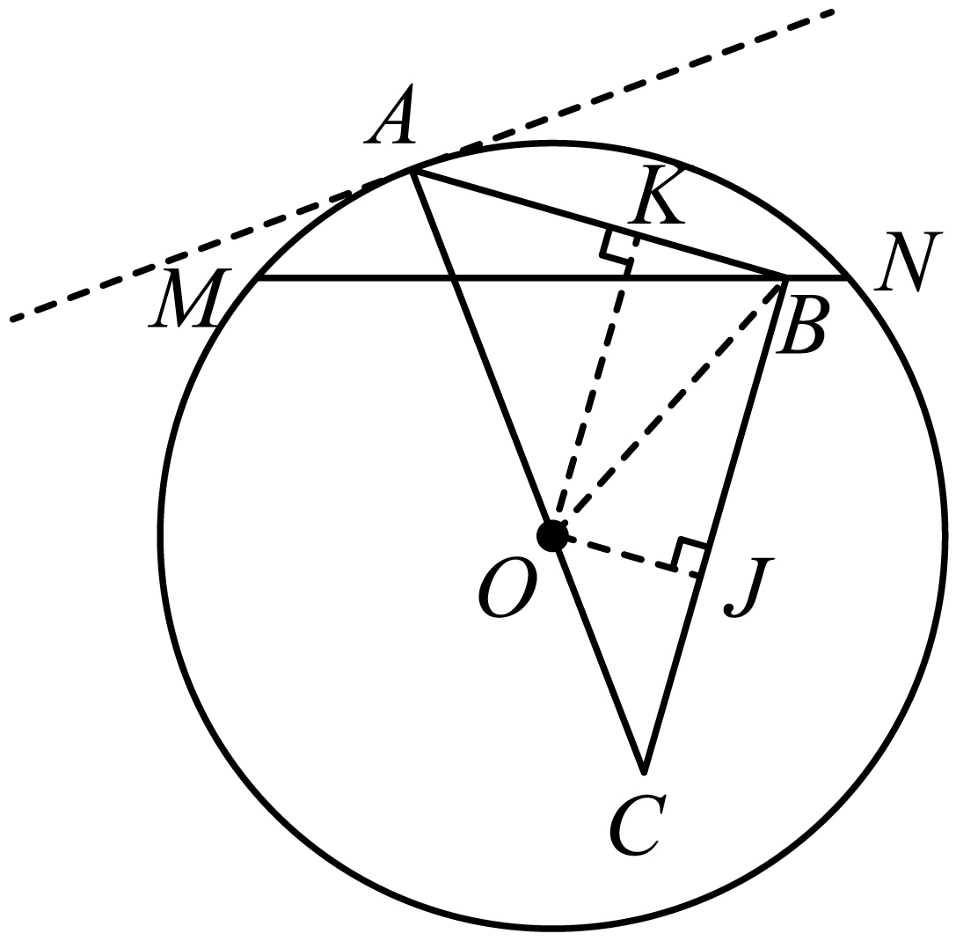

过作于，过作于，而，

∴四边形为矩形，

∴，

∵，，

∴，

∴，

∴，

∴，即；

②如图，当为中点时，

过作于，过作于，

∴，

∴，此时最短，

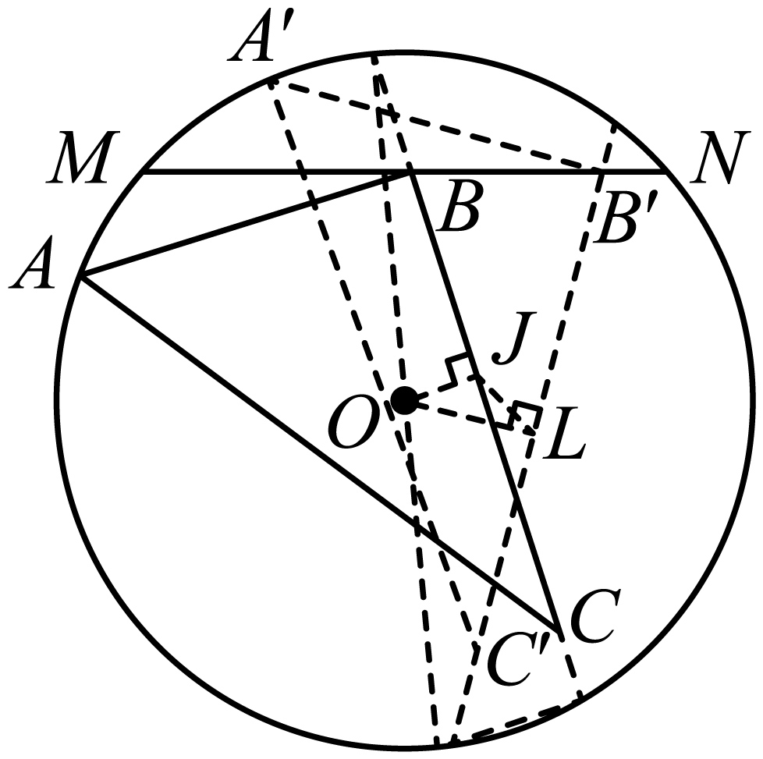

如图，过作于，而，

∵为中点，则，

∴由（2）可得，

∴，

∴，

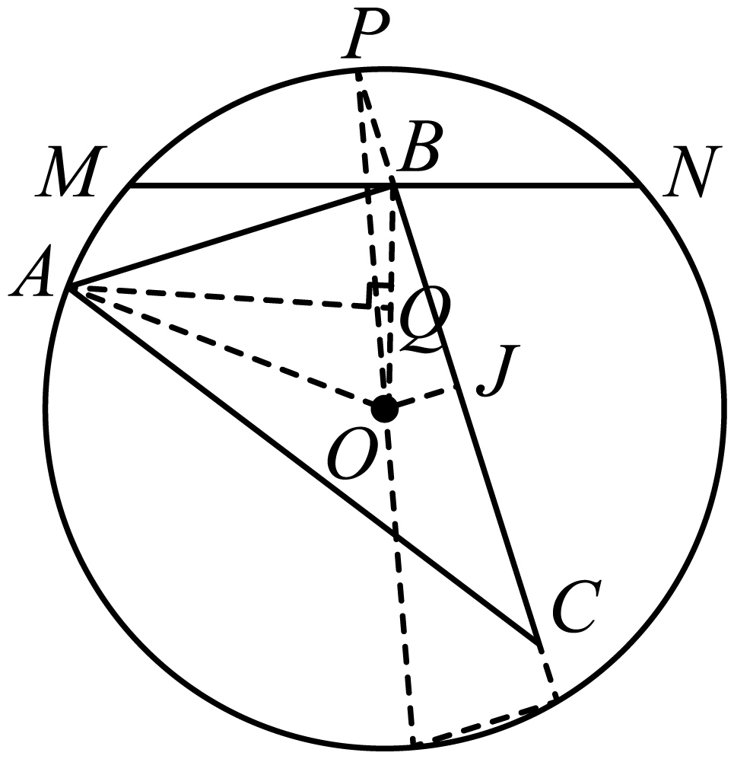

∵，

∴，

∴，

∴，

∴，

设，则，

∴，

解得：（不符合题意的根舍去），

∴的最小值为．

【点睛】本题属于圆的综合题，难度很大，考查了勾股定理的应用，矩形的判定与性质，垂径定理的应用，锐角三角函数的应用，切线的性质，熟练的利用数形结合的方法，作出合适的辅助线是解本题的关键．

26. 如图，抛物线过点，顶点为*Q*．抛物线（其中*t*为常数，且），顶点为*P*．

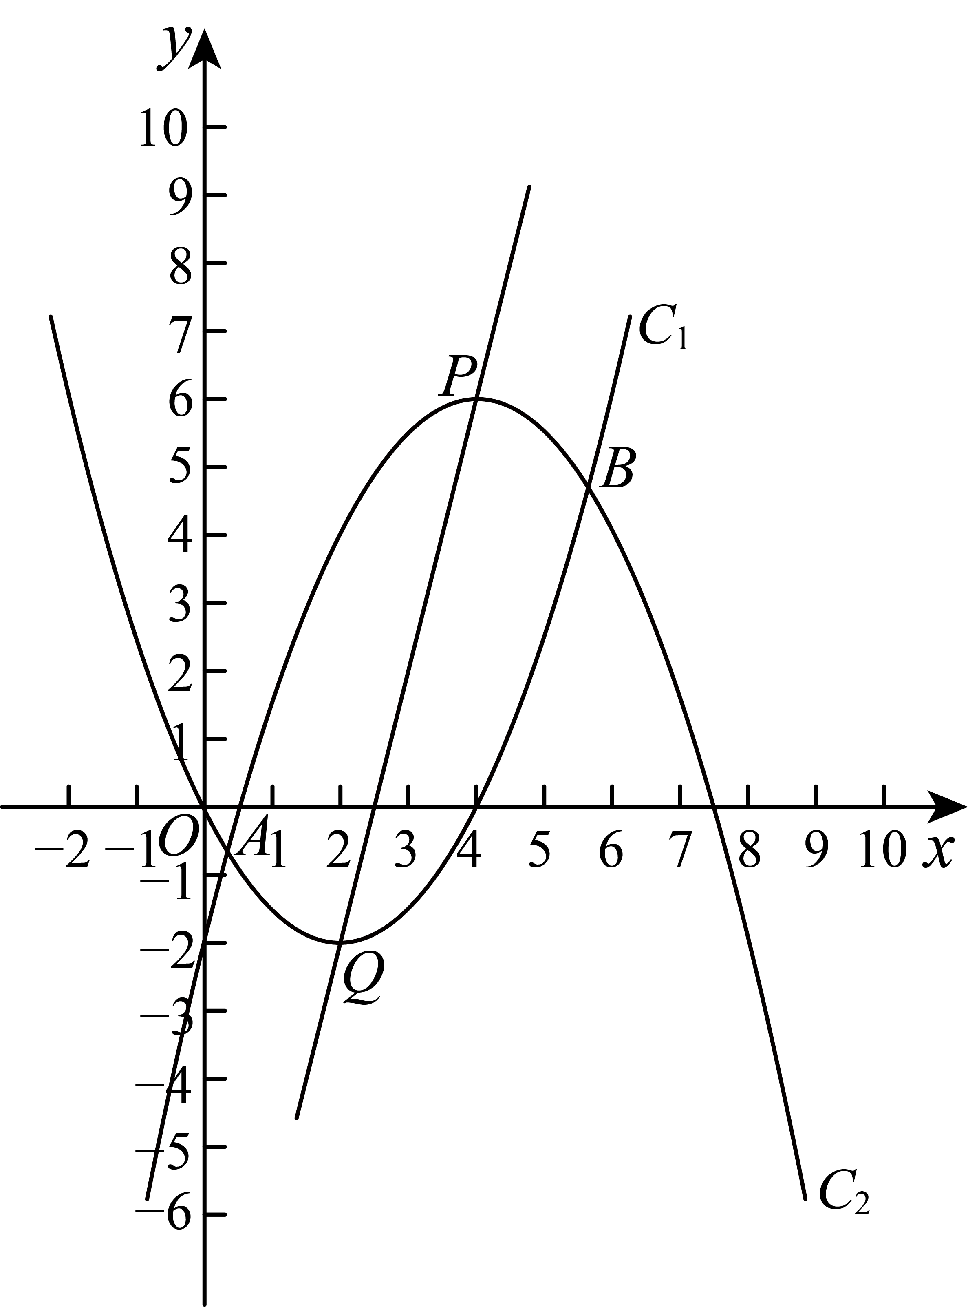

（1）直接写出*a*的值和点*Q*的坐标．

（2）嘉嘉说：无论*t*为何值，将的顶点*Q*向左平移2个单位长度后一定落在上．

淇淇说：无论*t*为何值，总经过一个定点．

请选择其中一人的说法进行说理．

（3）当时，

①求直线*PQ*的解析式；

②作直线，当*l*与的交点到*x*轴的距离恰为6时，求*l*与*x*轴交点的横坐标．

（4）设与的交点*A*，*B*的横坐标分别为，且．点*M*在上，横坐标为．点*N*在上，横坐标为．若点*M*是到直线*PQ*的距离最大的点，最大距离为*d*，点*N*到直线*PQ*的距离恰好也为*d*，直接用含*t*和*m*的式子表示*n*．

【答案】（1），

（2）两人说法都正确，理由见解析

（3）①；②或

（4）

【解析】

【分析】（1）直接利用待定系数法求解抛物线的解析式，再化为顶点式即可得到顶点坐标；

（2）把向左平移2个单位长度得到对应点的坐标为：，再检验即可，再根据函数化为，可得函数过定点；

（3）①先求解的坐标，再利用待定系数法求解一次函数的解析式即可；②如图，当（等于6两直线重合不符合题意），可得，可得交点，交点，再进一步求解即可；

（4）如图，由题意可得是由通过旋转，再平移得到的，两个函数图象的形状相同，如图，连接交于，连接，，，，可得四边形是平行四边形，当点*M*是到直线*PQ*的距离最大的点，最大距离为*d*，点*N*到直线*PQ*的距离恰好也为*d*，此时与重合，与重合，再进一步利用中点坐标公式解答即可．

【小问1详解】

解：∵抛物线过点，顶点为*Q*．

∴，

解得：，

∴抛物线为：，

∴；

小问2详解】

解：把向左平移2个单位长度得到对应点的坐标为：，

当时，

∴，

∴在上，

∴嘉嘉说法正确；

∵

，

当时，，

∴过定点；

∴淇淇说法正确；

【小问3详解】

解：①当时，

，

∴顶点，而，

设，

∴，

解得：，

∴为；

②如图，当（等于6两直线重合不符合题意），

∴，

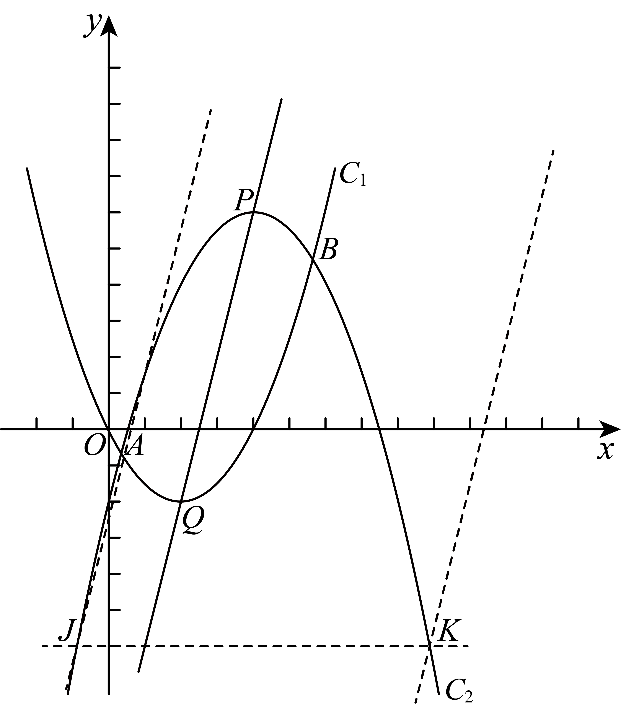

∴交点，交点，

由直线，设直线为，

∴，

解得：，

∴直线为：，

当时，，

此时直线与轴交点的横坐标为，

同理当直线过点，

直线为：，

当时，，

此时直线与轴交点的横坐标为，

【小问4详解】

解：如图，∵，，

∴是由通过旋转，再平移得到的，两个函数图象的形状相同，

如图，连接交于，连接，，，，

∴四边形是平行四边形，

当点*M*是到直线*PQ*的距离最大的点，最大距离为*d*，点*N*到直线*PQ*的距离恰好也为*d*，

此时与重合，与重合，

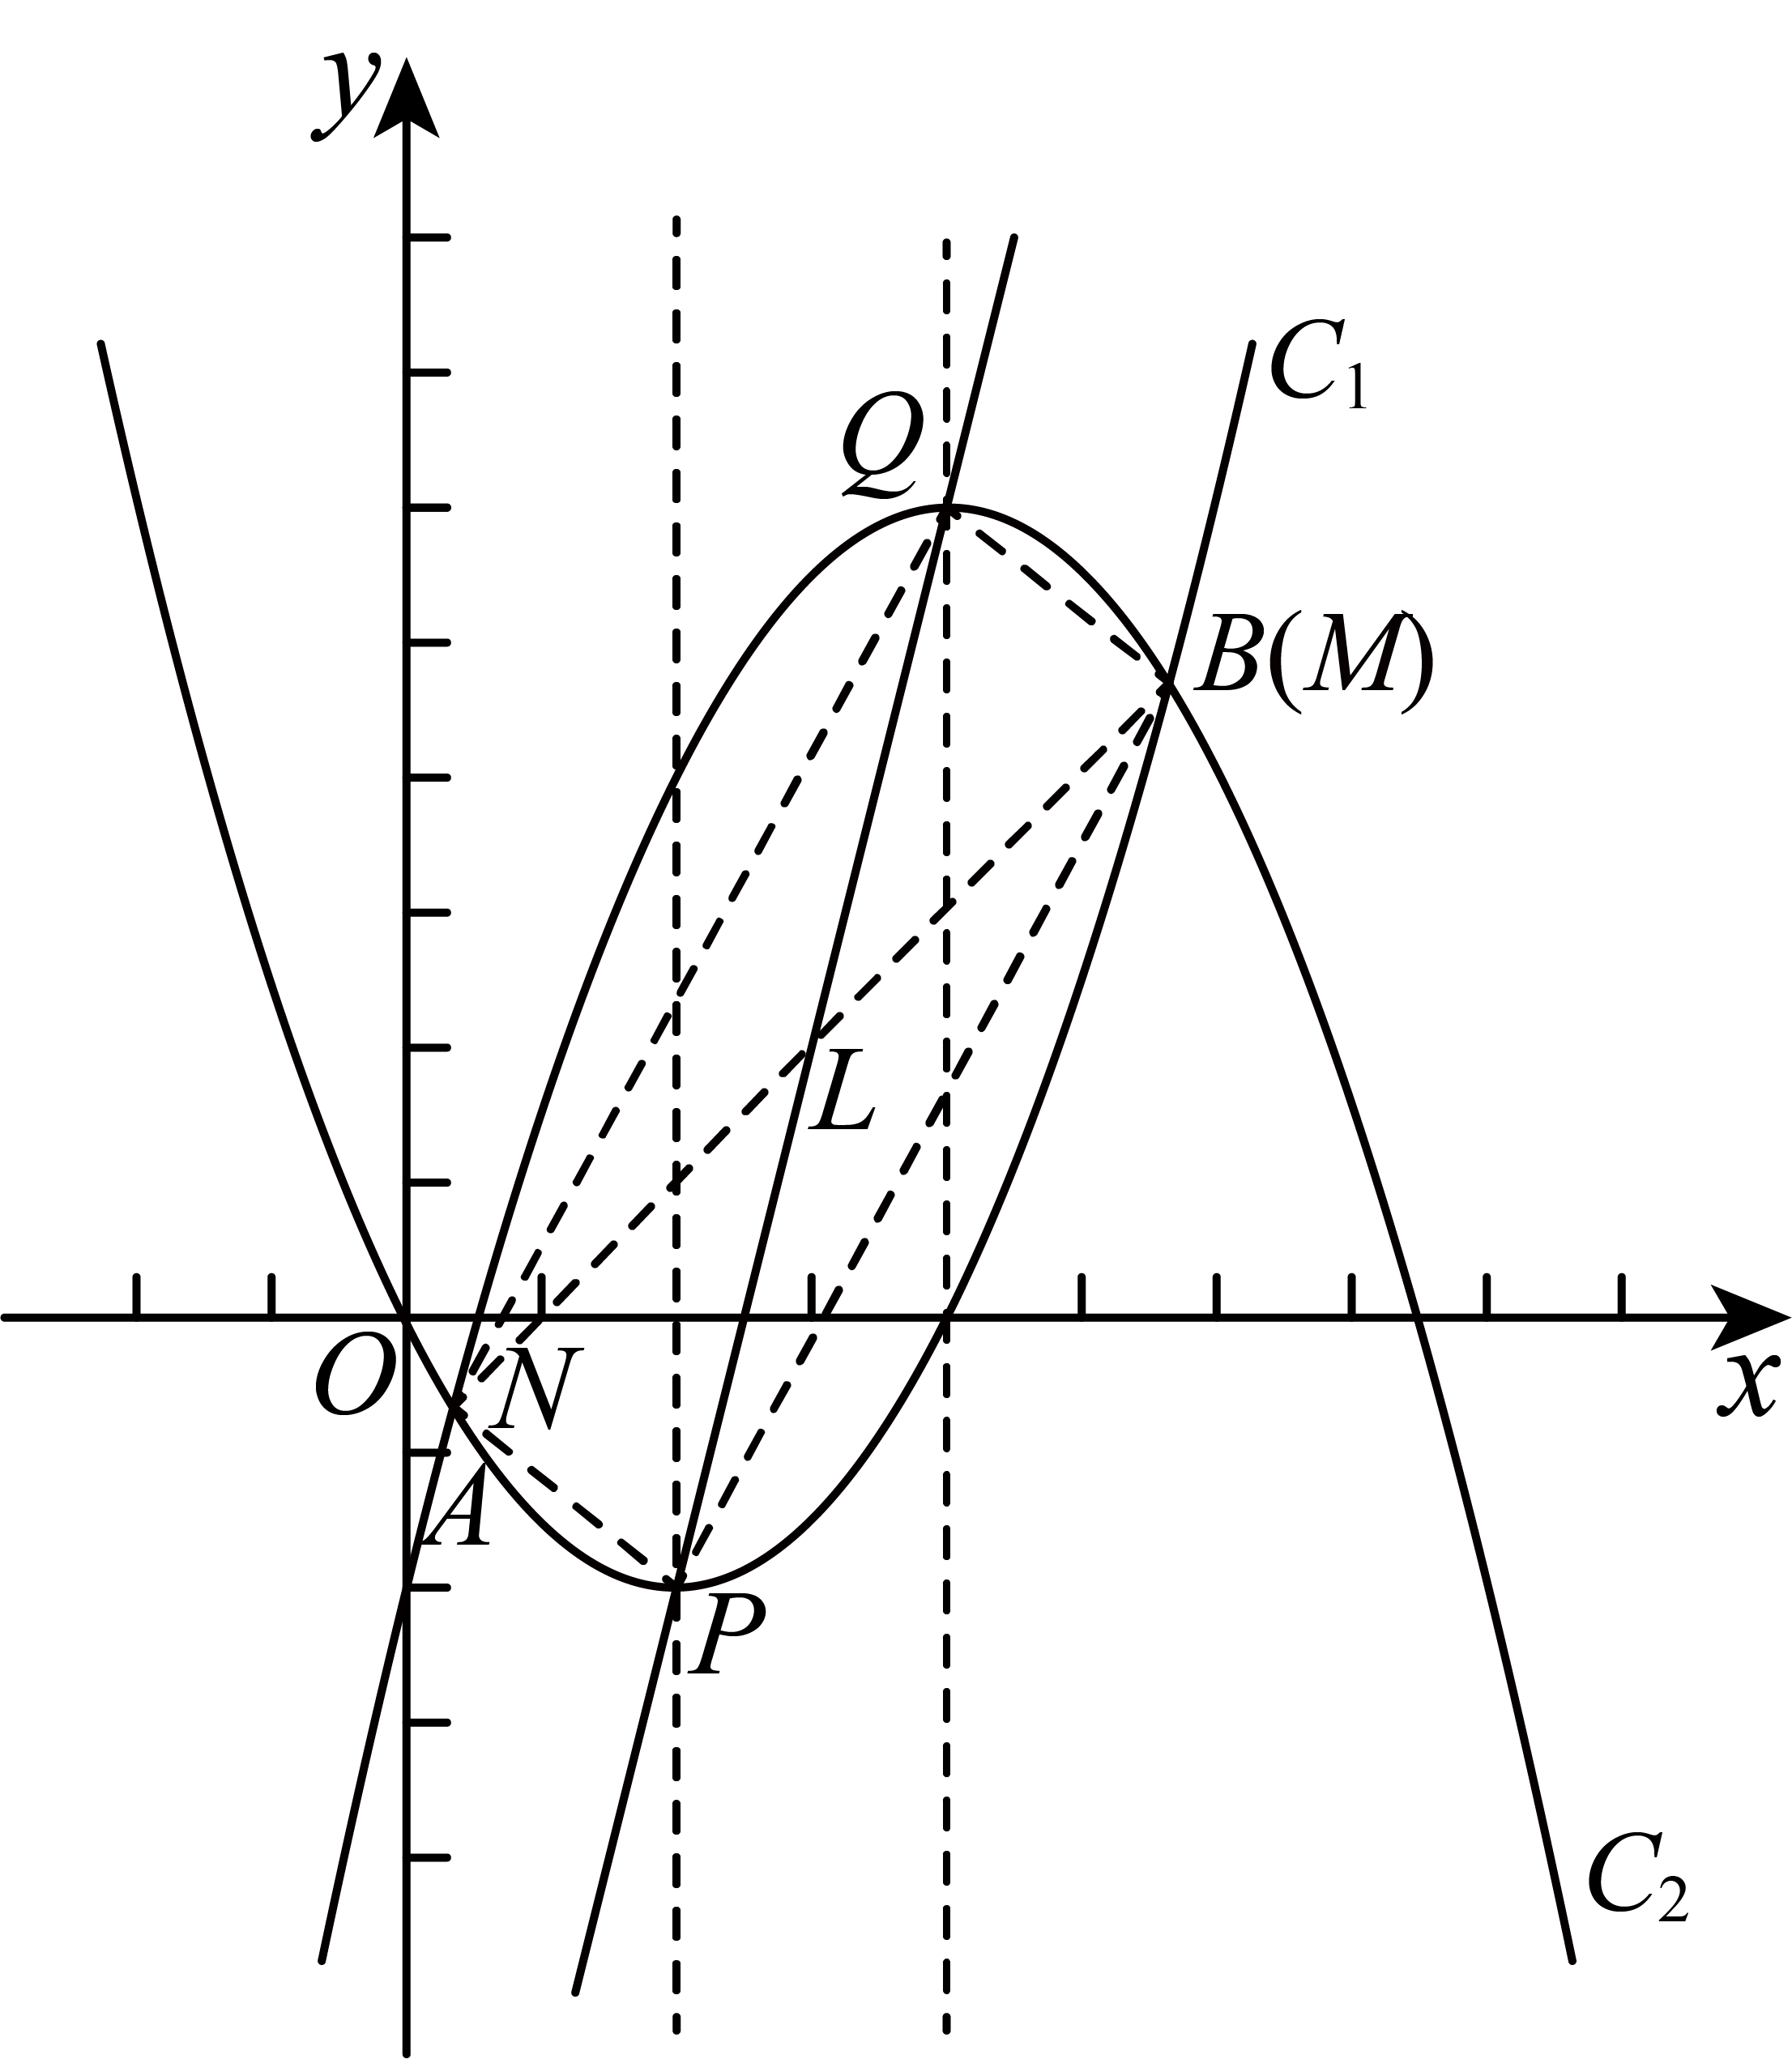

∵，，

∴的横坐标为，

∵，，

∴横坐标为，

∴，

解得：；

【点睛】本题考查的是利用待定系数法求解二次函数的解析式，二次函数的性质，一次函数的综合应用，二次函数的平移与旋转，以及特殊四边形的性质，理解题意，利用数形结合的方法解题是关键．